

产权交易平台
操作手册
V 1.1

序号 | 版次号 | 修改条款及内容 | 修改人 | 审核人 | 批准人 | 修改日期
1 | V1.0 | 创建 | 邓秋雨 |  |  | 2023/08/08
2 | V1.2 | 更新 | 杨帅龙 |  |  | 2023/11/1
3
4
5
6
7
8

目录
第一章、编写目的 1
第二章、账号开通 1
2.1意向方注册 1
2.2意向方登录 13
2.3钱包申请 14
第三章、报名流程 18
第四章、保证金交纳 20
第五章、竞价 21
第六章、成交 23
第七章、提货信息确认 24
7.1提货信息确认 24
第八章、资金结算管理 27
8.1保证金管理 27
8.2成交结算 30
8.3会员钱包中心 32
第九章、会员钱包管理 34
9.1钱包充值 34
9.2钱包提现 35
9.3钱包流水查看 37
9.4钱包交易密码修改 38
9.5钱包换绑银行卡 40
9.6钱包注销 41
第十章、发票管理 42

产权交易平台操作指引

第一章、编写目的
本手册主要是对产权交易平台中意向方角色的主要功能和操作界面作简要说明。
请系统使用者务必认真阅读此手册，以便能够准确高效地完成相关的操作。
本手册的预期阅读对象为：使用产权交易平台的意向方。
平台登录地址：
https://zccz.szggzy.com/
注意事项：
- 请您使用IE11及以上版本或Google、火狐等主流浏览器使用本系统。

第二章、账号开通

2.1意向方注册

2.1.1企业、机构注册
在浏览器输入：
https://trade.szggzy.com/ggzy/center/#/login，点击【注册用户】。
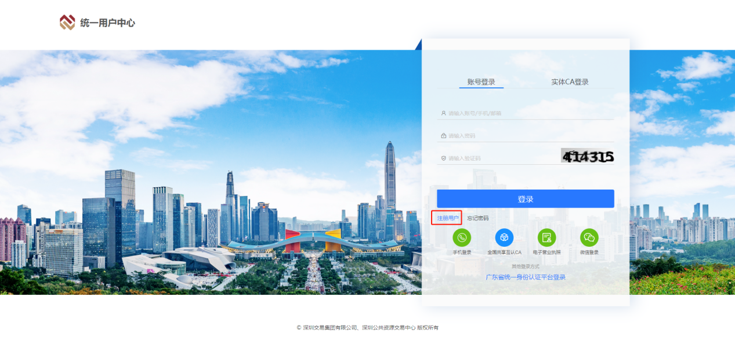
跳转至业务方向页面，选择注册类型并选择业务方向，勾选角色分组，点击【下一步】。
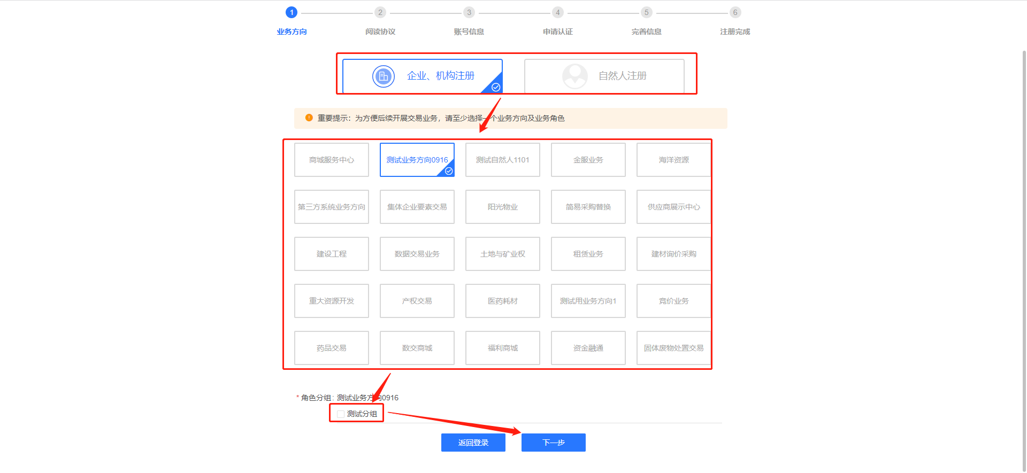
温馨提示：
您可以选择本次需要办理的业务，后续若需要增加办理业务，可登录账号后，前往【统一用户中心-我的账户】进行选择。
- 依次完整阅读所有协议，勾选“我已阅读并同意以上协议”，点击【下一步】。
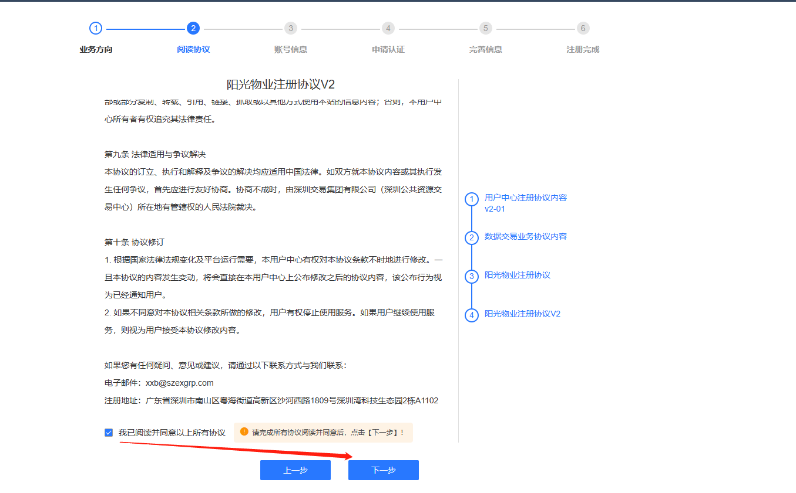
- 在账号信息页面，按照要求填写相关信息。
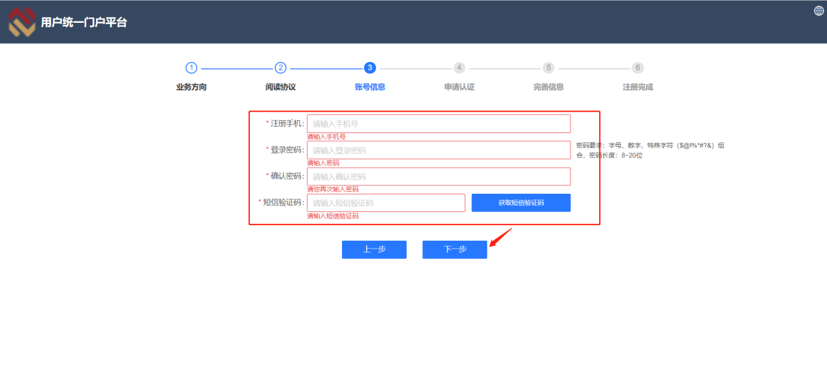
温馨提示：
- 注册手机：完成账号注册后，系统自动将注册手机与账号绑定。您后续可通过手机号和短信验证码登录平台。若您需要取消手机号与账号的绑定，可登录成功后，前往【统一用户中心-我的账户-安全中心】解除手机绑定。
- 填写并验证账号信息后，选择认证方式。
目前支持广东省统一身份认证平台、电子营业执照注册、深圳交易集团支持的实体CA数字证书、全国共享互认CA APP和其他认证方式。如下图：
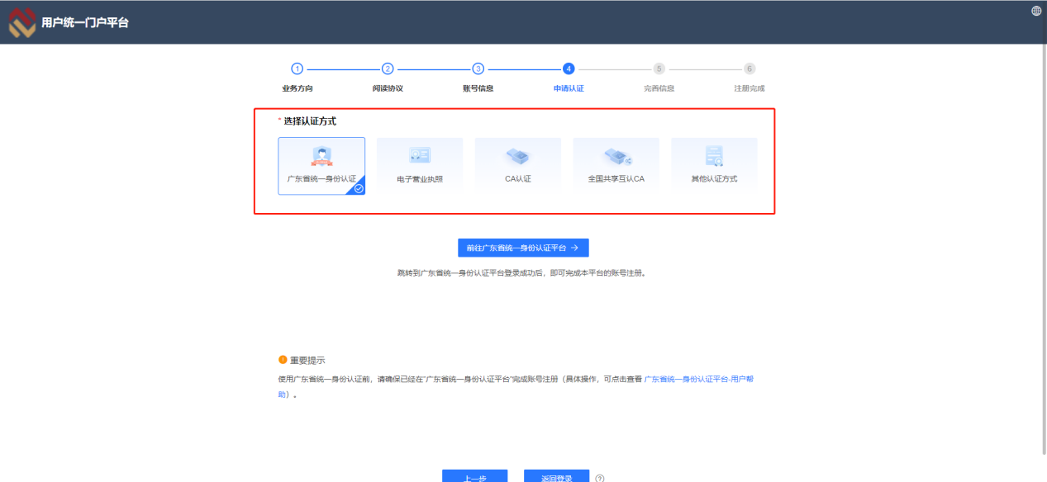
（1）其他认证方式
若您无法通过电子营业执照、广东省统一身份认证平台、实体CA、全国共享互认CA方式进行信息认证时，可选择此方式。
（2）广东省统一身份认证平台
若您已在“广东省统一身份认证平台”拥有账号且实名核验等级为四级（原L2）时，可选择此方式进行信息认证。
1）选择“广东省统一身份认证”，点击【前往广东省统一身份认证平台】，跳转到广东省统一身份认证平台的登录页面，选择法人登录。
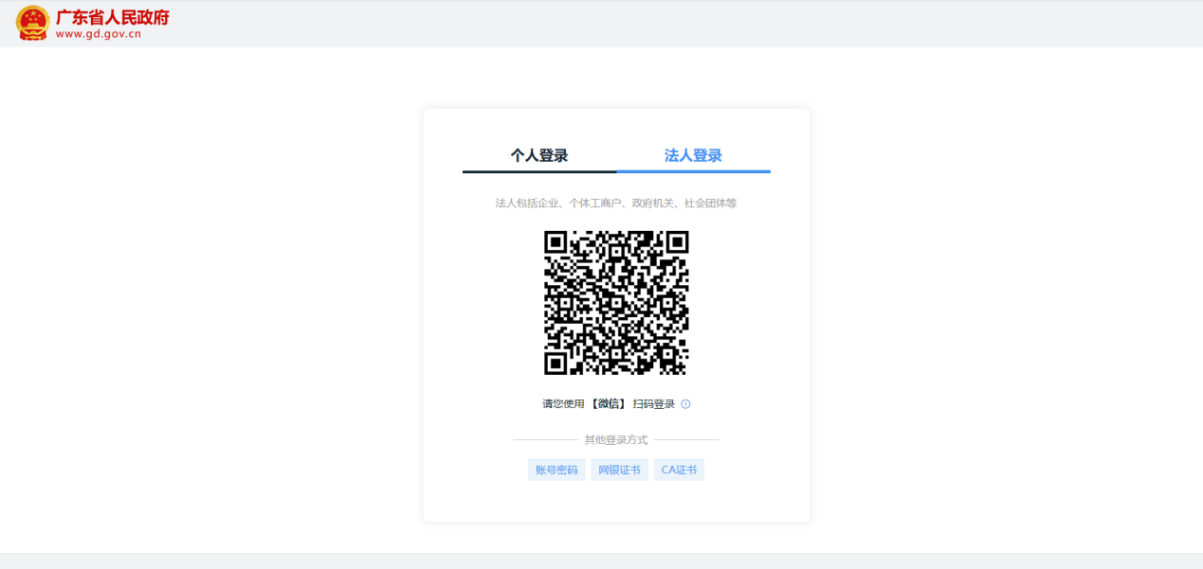
2）在广东省统一身份认证平台完成账号登录后，跳转到完善信息页面。
（3）电子营业执照
若您已在“电子营业执照”小程序下载电子营业执照，可选择此方式进行信息认证。
1）选择“电子营业执照”，使用微信APP扫码，打开“电子营业执照”小程序。
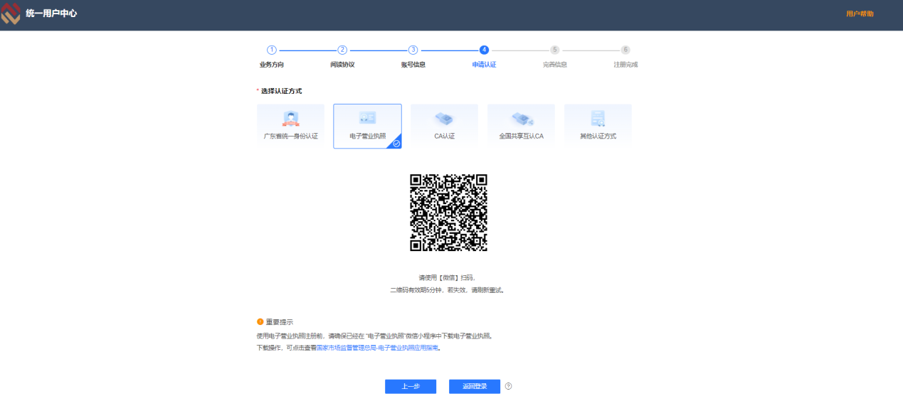
2）在“电子营业执照”小程序完成授权登录后，跳转到完善信息页面。
（4）CA认证
若您持有深圳交易集团办理或支持的实体CA，可选择此方式进行信息认证。
- 选择“CA认证”，下载安装驱动，再选择对应的CA驱动点击下载。
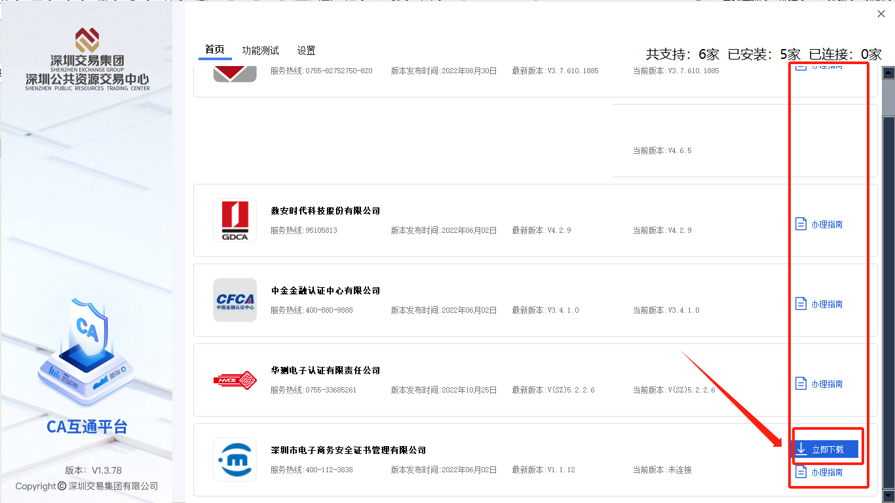
- 插入实体CA，弹窗输入密码框。
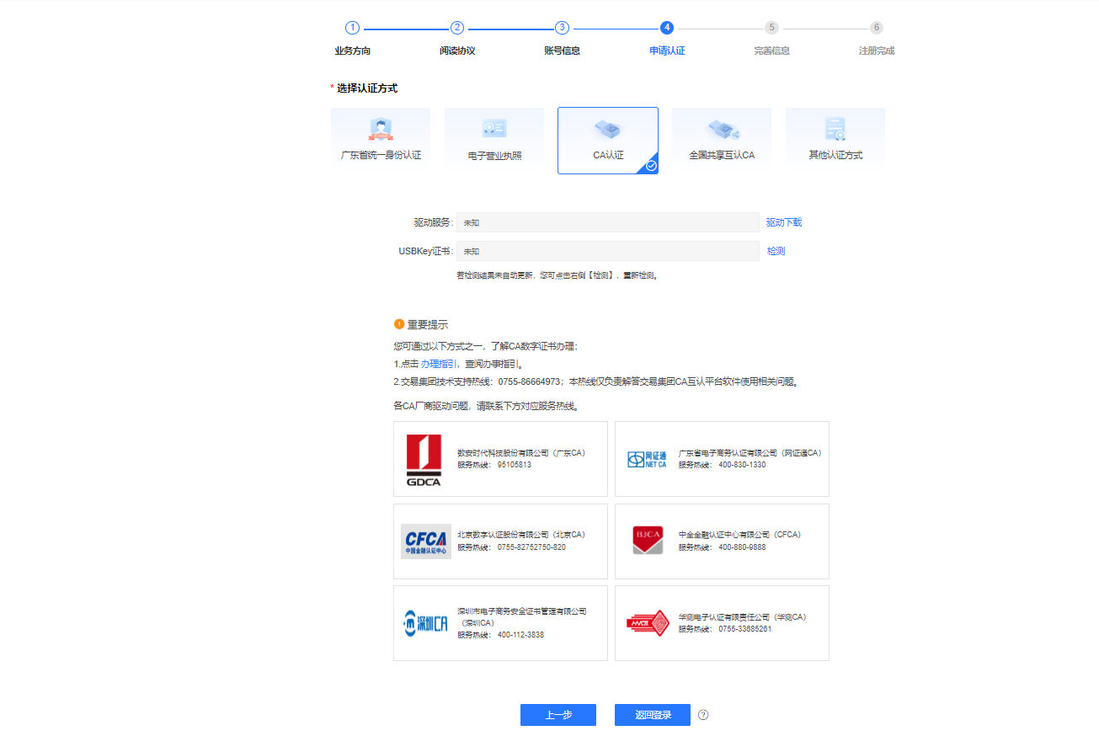
2）输入密码并验证通过后，跳转到完善信息页面。
（5）全国共享互认CA
您已下载CA互认共享APP且已注册账号，可选择此方式进行信息认证。
1）选择“全国共享互认CA”，使用CA互认共享APP扫码。
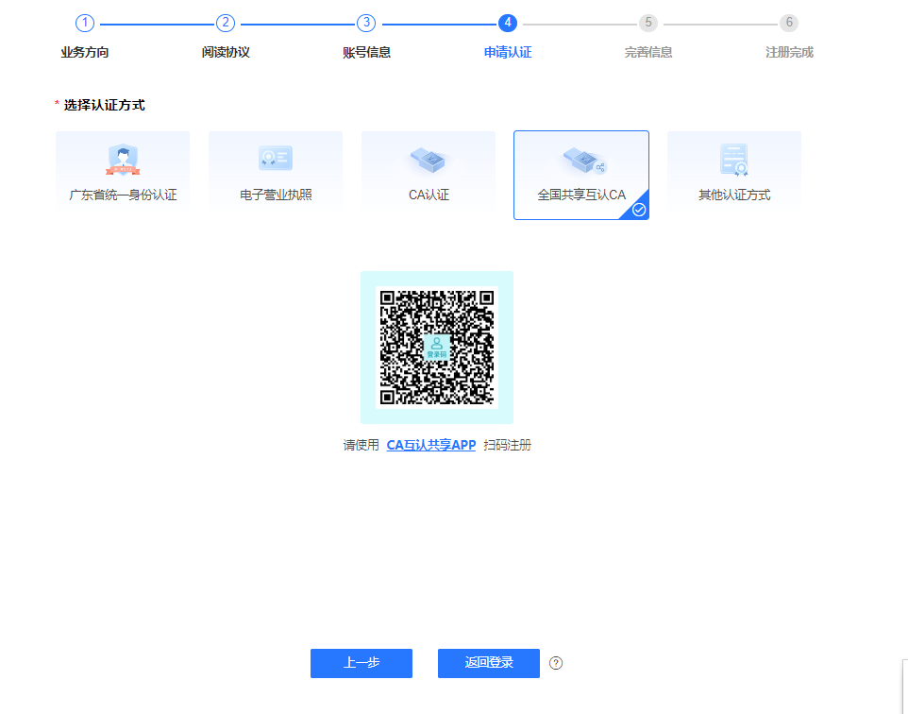
2） 完成账号登录后，跳转到完善信息页面。
- 完善信息后，点击【下一步】，进行信息校验。
（1）若您是企业经办人，请选择“经办人”。填写企业信息、法定代表人信息、经办人信息，上传注册资料。点击【下一步】，进行信息校验。
完善信息时，您必须提供的资料包括：经办人证件照片、企业证件照片（若使用广东省统一身份认证、电子营业执照、CA认证、全国共享互认CA进行信息认证，可免除上传证照）、法人授权委托书（加盖公章）、办理承诺函（加盖公章）。法人授权委托书模板见6.1章节、办理承诺函模板见6.2章节。
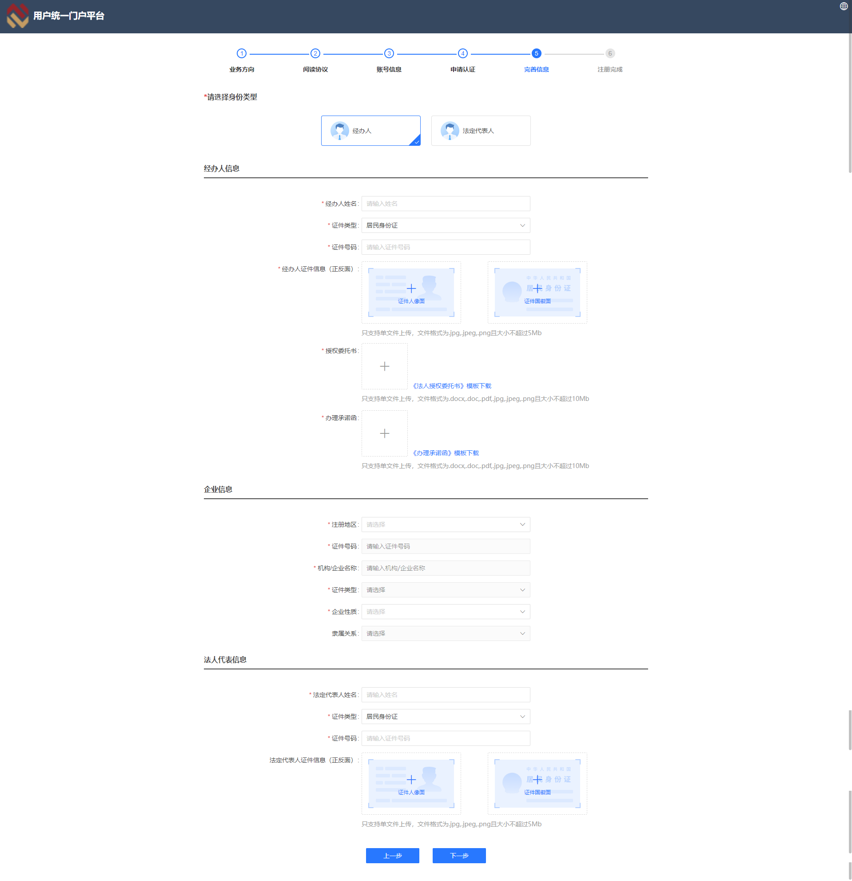
（2）若您是企业法定代表人，请选择“法定代表人”。填写企业信息、法定代表人信息，上传注册资料。点击【下一步】，进行信息校验。
完善信息时，您必须提供的资料包括：法人证件照片、企业证件照片（若使用广东省统一身份认证、电子营业执照、CA认证、全国共享互认CA进行信息认证，可免除上传证照）、办理承诺函（加盖公章），办理承诺函模板见6.2章节。
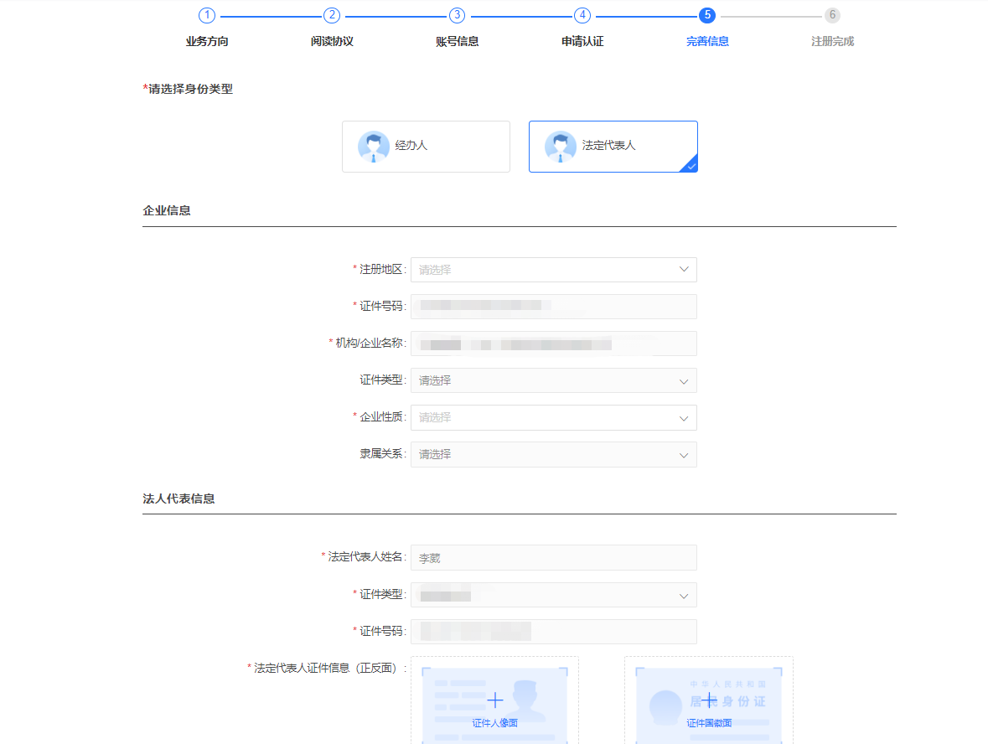
- 信息校验完成之后，弹出注册成功信息，完成账号注册。
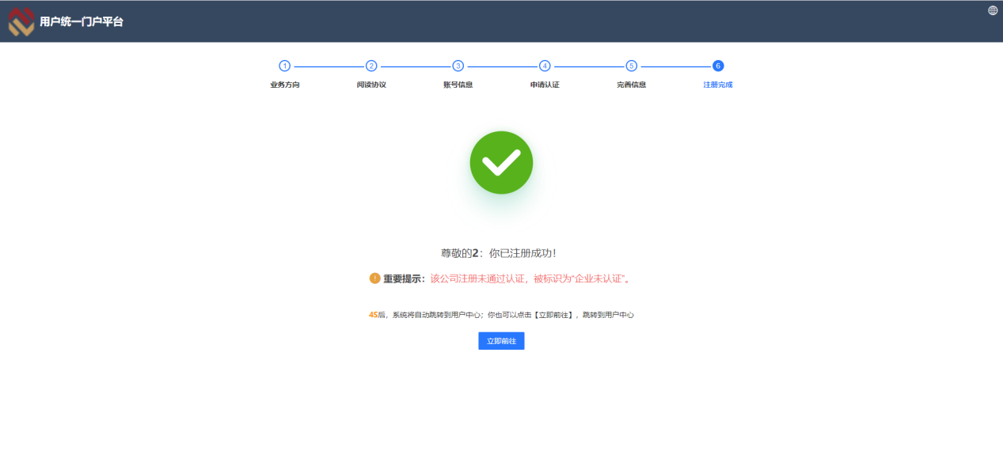

2.1.2自然人注册
通过上方网站进入登录页面。点击【注册用户】。
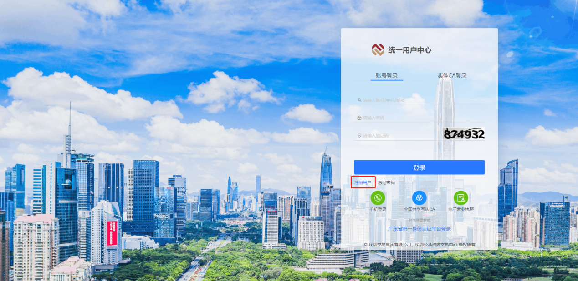

注册页面中，先选择“企业、机构注册”、“自然人注册”，业务方向选择【产权交易】，角色分组选择【意向方】，点击【下一步】。
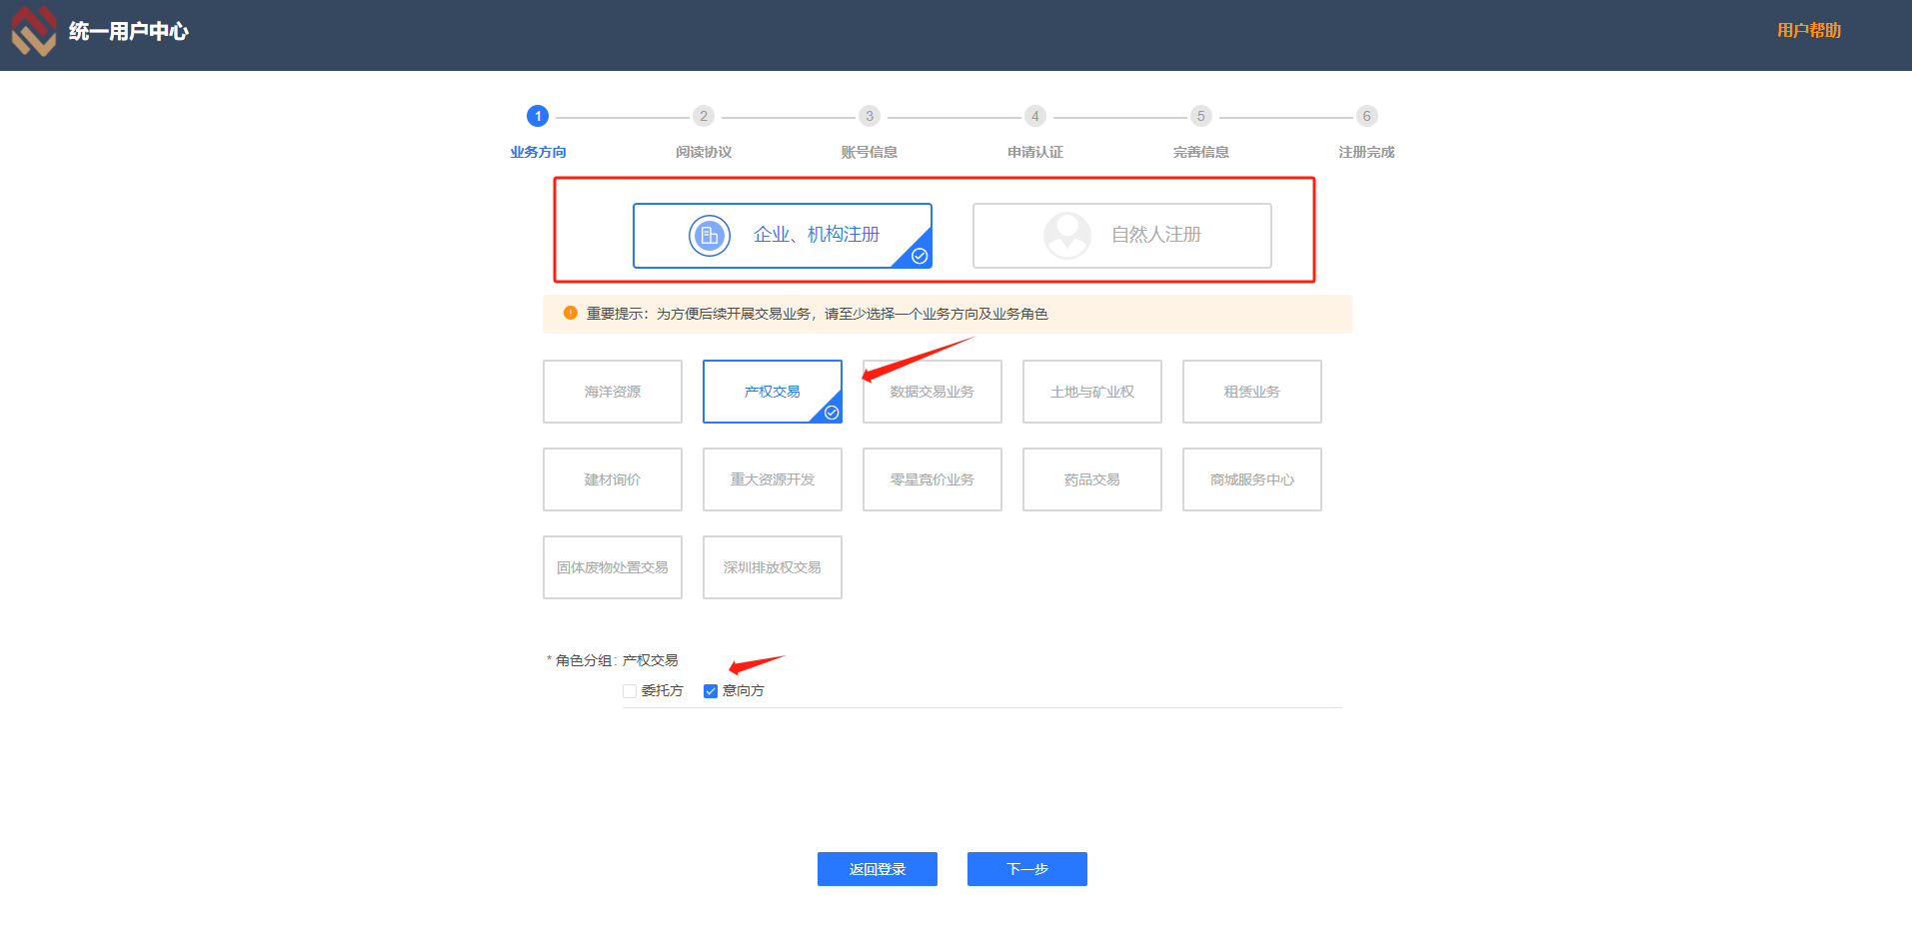
详细阅读并勾选“我已阅读并同意以上所有协议”后，点击【下一步】。
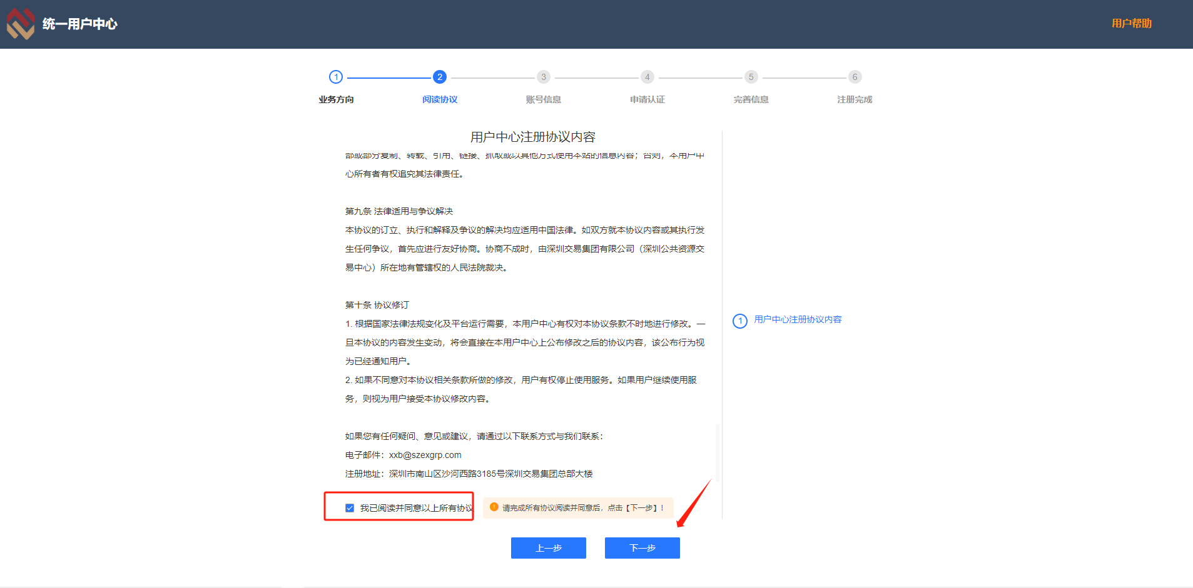
进入账号信息页面，按照页面要求，输入对应的内容。
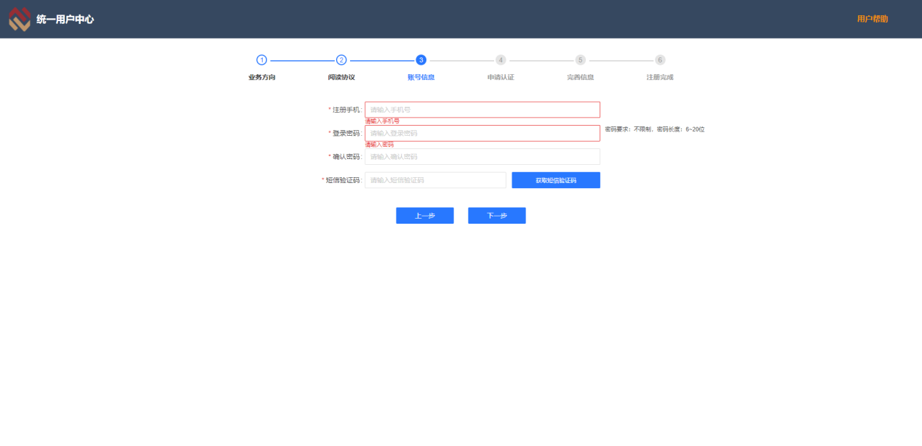
进入申请认证界面，按照页面要求，选择认证方式，输入对应的内容点击【下一步】。
进入信息填写页面：填写所在地区、选择证件类型（这里选择的是身份证）、证件号码、姓名（以上信息可通过上传证件照片自动获取）、身份证正反面照片、输入密码、确认密码；点击【获取短信验证码】，填写验证码。点击【下一步】按钮。
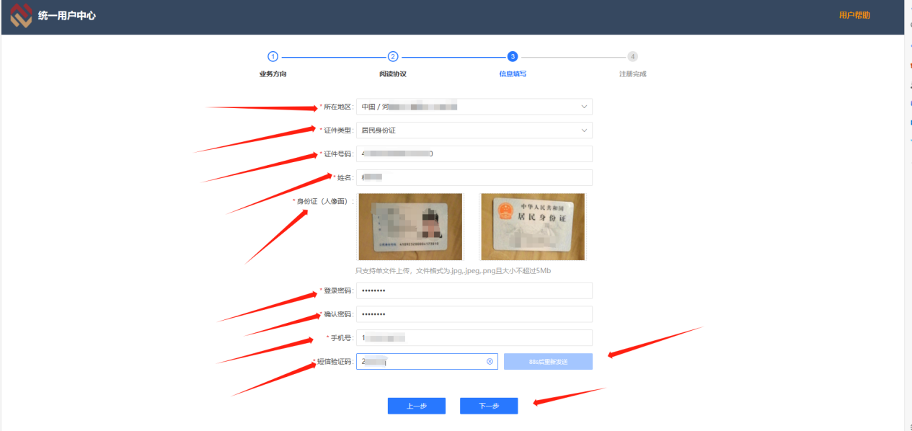信息校验完成之后，弹出注册成功信息，完成账号注册。
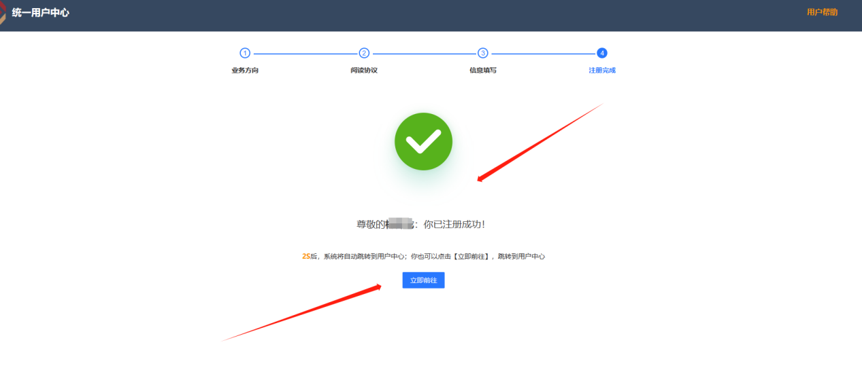

注册成功，会跳转到登录页面，在登录页面，输入刚刚注册的账号密码，滑动验证图案，点击【登录】。

2.2意向方登录
输入已经注册成功的意向方账号密码和验证码，点击【登录】
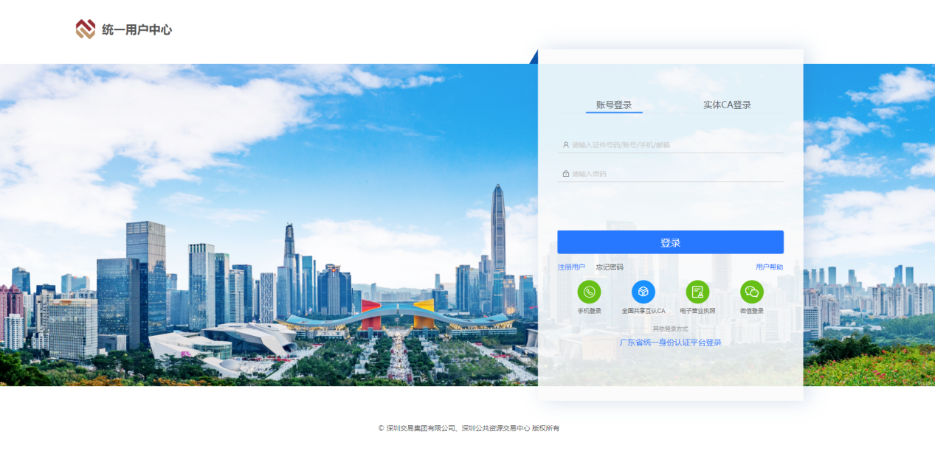

2.3钱包申请
浏览器输入：https://zccz.szggzy.com/
1.点击平台右上角【登录】，登录账号同2.2
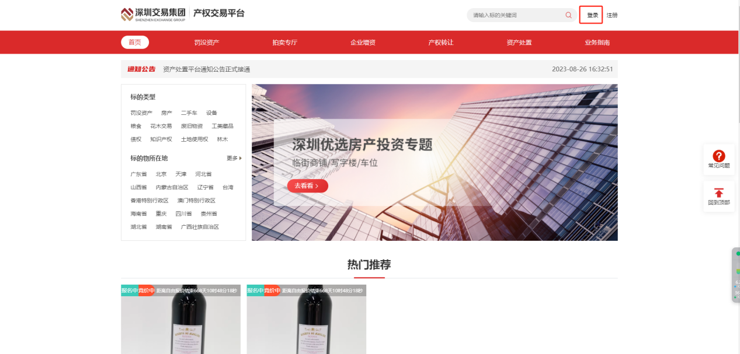
2.登录之后点击右上角【个人中心】
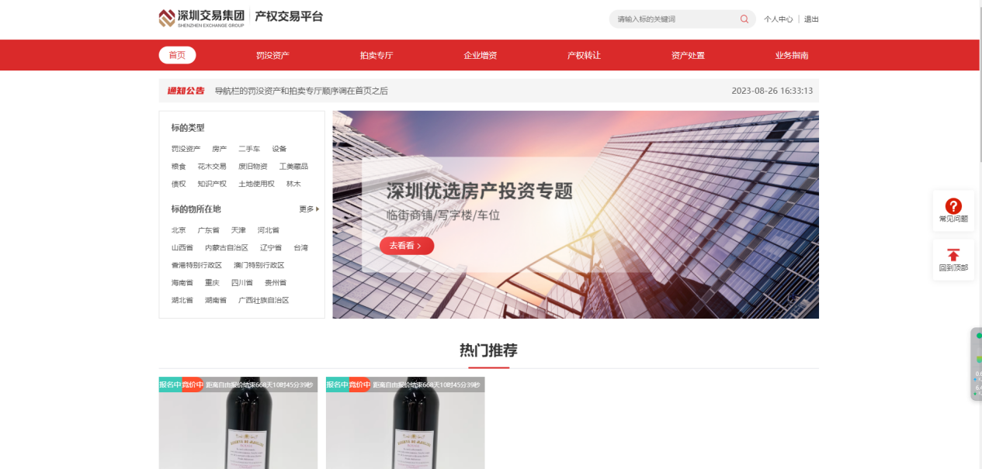
3.点击资金结算管理>会员钱包中心
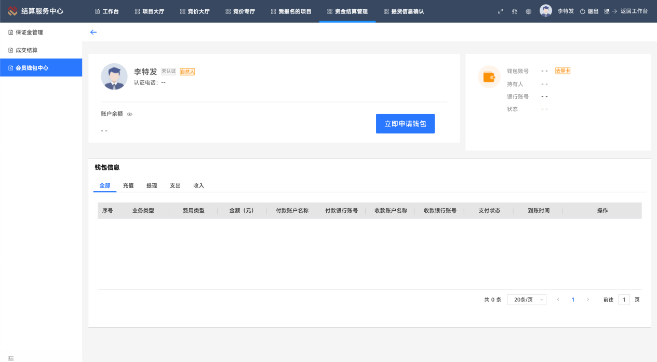
4.点击立即申请钱包，跳转至开通钱包须知阅读页面
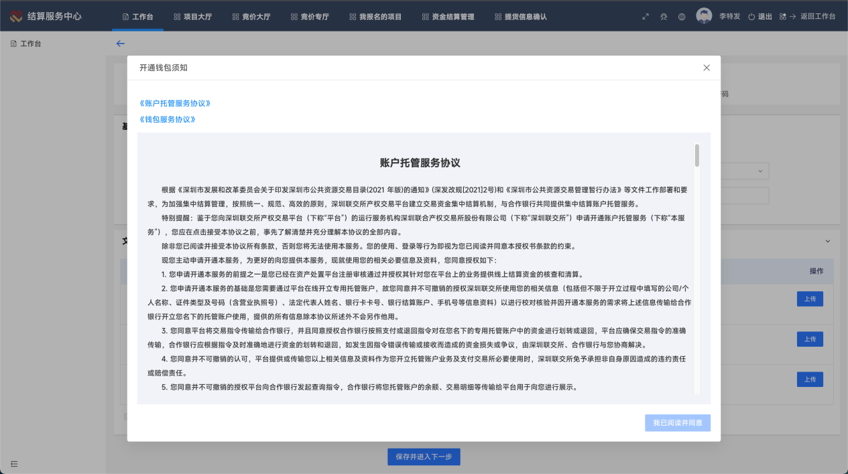
5.点击我已阅读并同意按钮，跳转至基本信息和文件上传页面，填写申请信息。
自然人申请钱包需上传身份证或其他证件信息的正反面照，企业申请钱包上传法定代表人证件信息正反面照及营业执照信息。
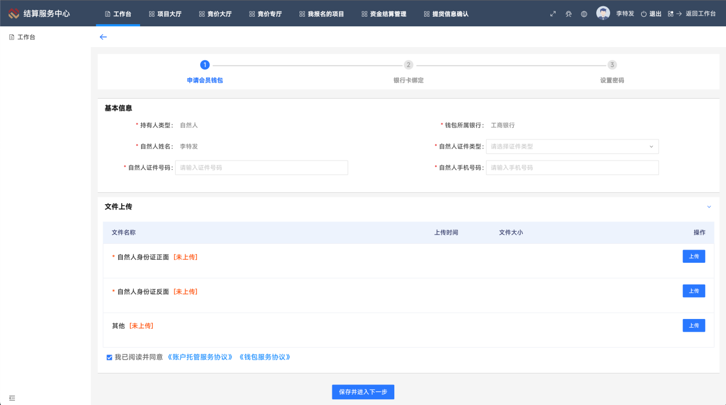

6.填写基础信息并上传文件后，点击保存进行手机号校验，校验通过后跳转至银行卡信息填写页。
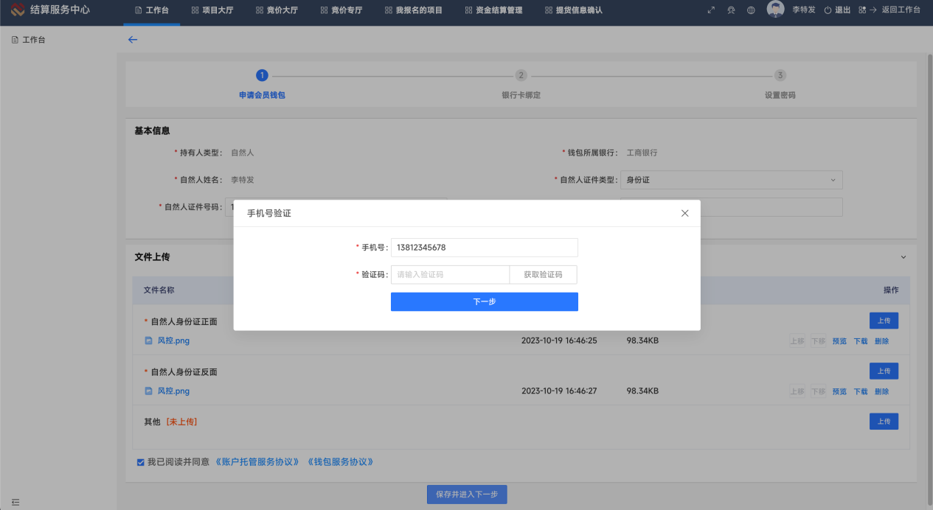
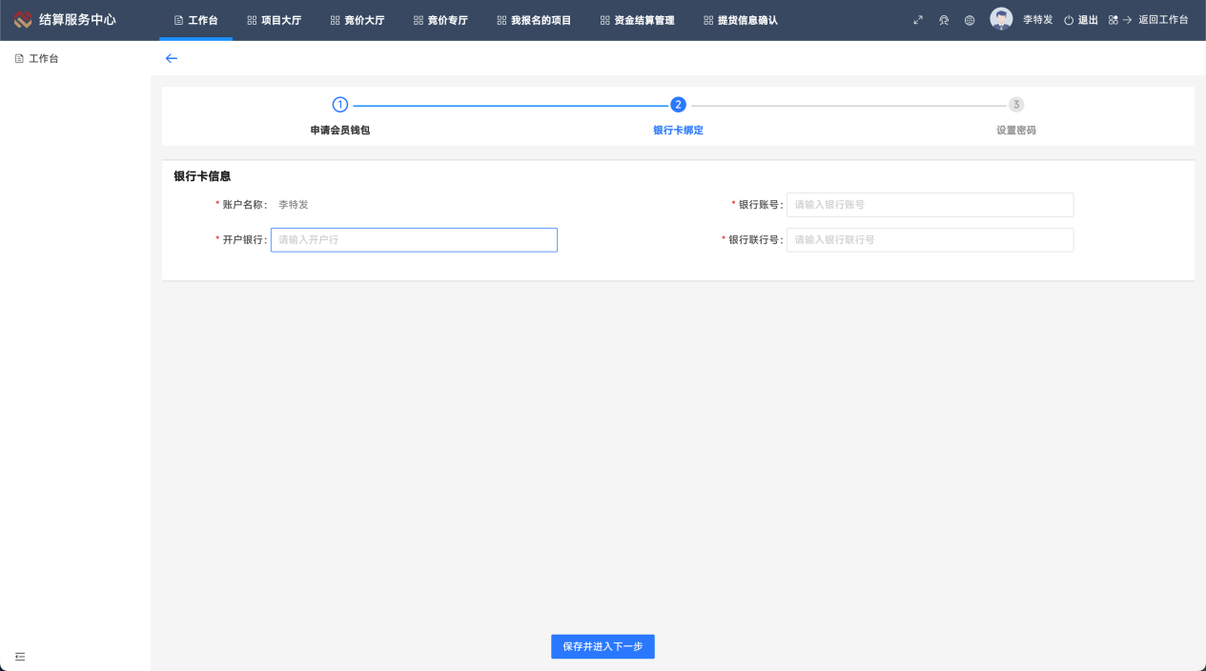
7.填写银行卡信息后，点击保存跳转至交易密码设置页。
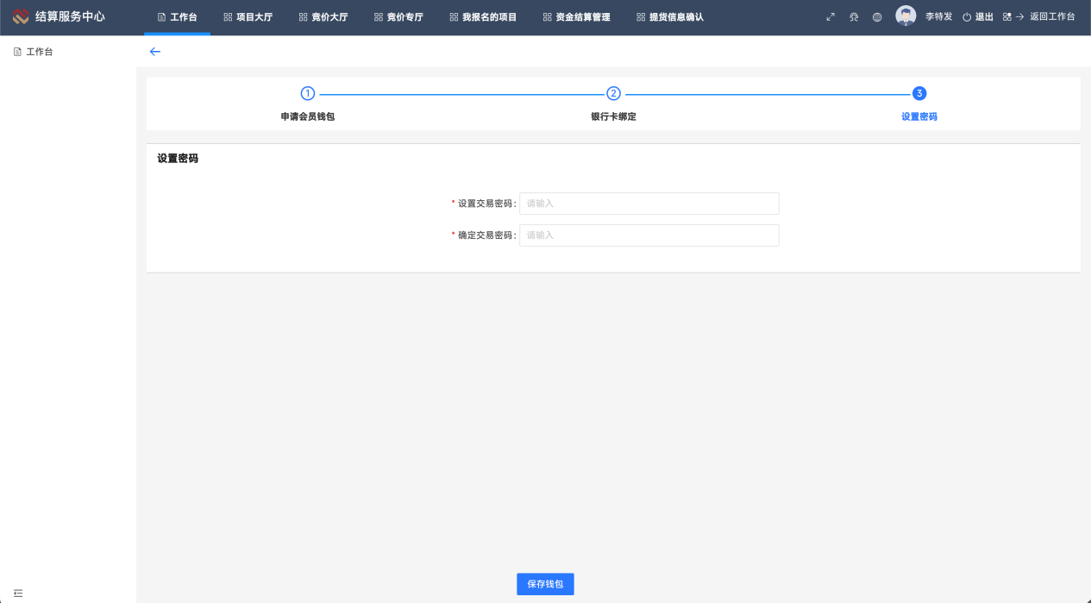
8.交易密码设置完成后，钱包即注册成功。

第三章、报名流程
浏览器直接输入：
https://zccz.szggzy.com/
1.进入产权交易平台首页页面，点击报名中的标的，进入标的详情页面。
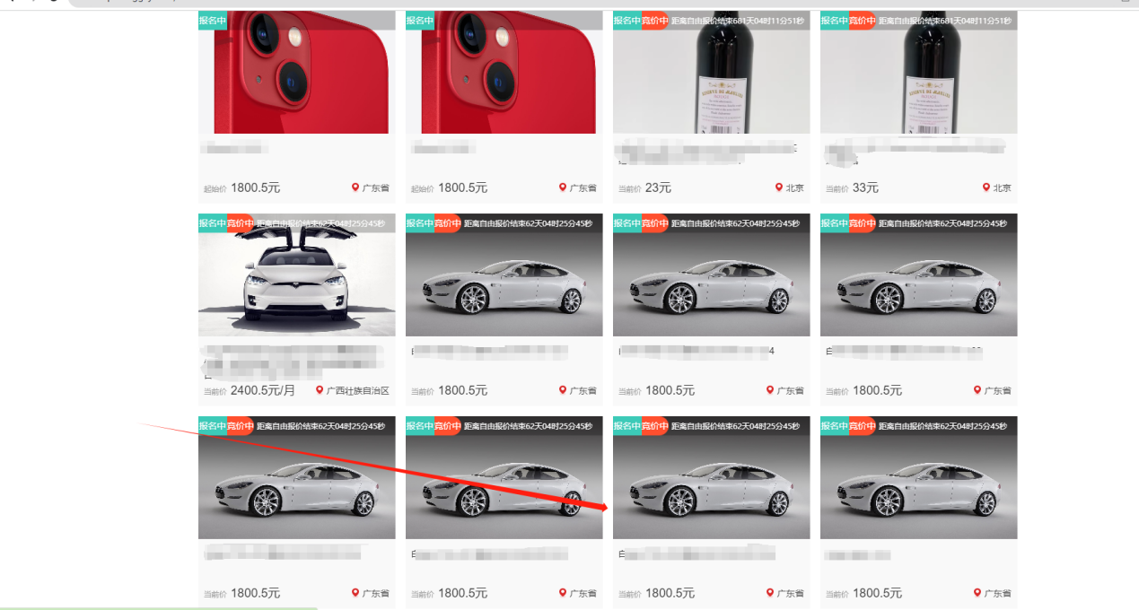

2.点击【我要报名】按钮，进入产权交易系统页面。（提示：未登录进入登录页面）
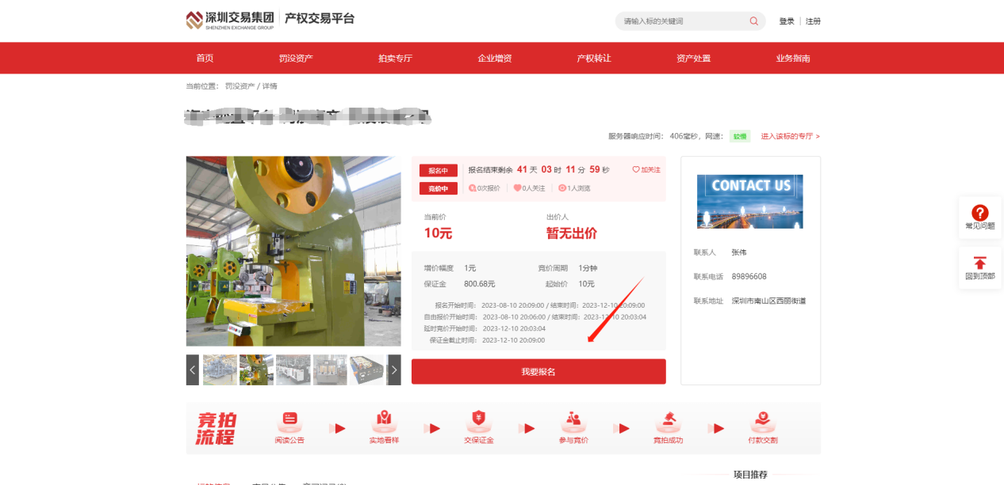
3.进入产权系统后点击下方的【提交】按钮。
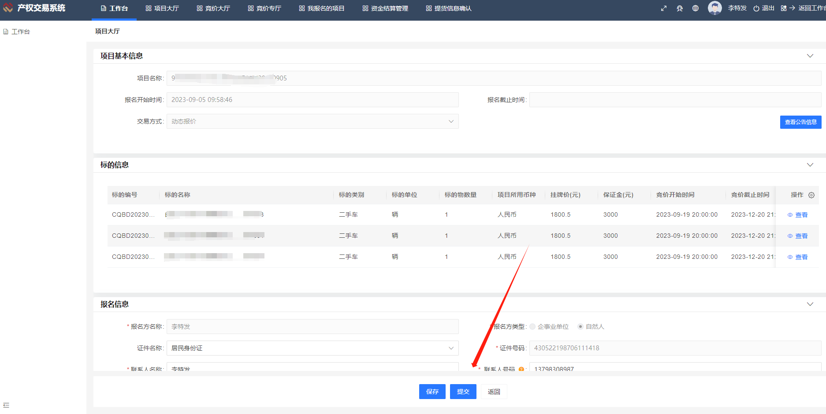
4.出现提示对话框，点击【确定】按钮，提示：提交成功。
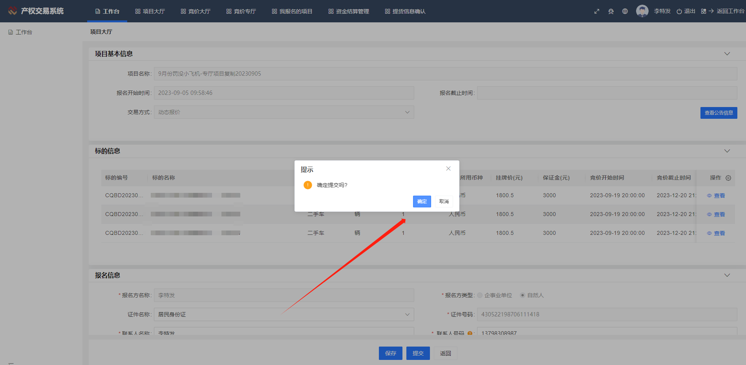

第四章、保证金交纳
1.点击【保证金未足额】按钮，进入产权交易系统，进行保证金交纳环节。
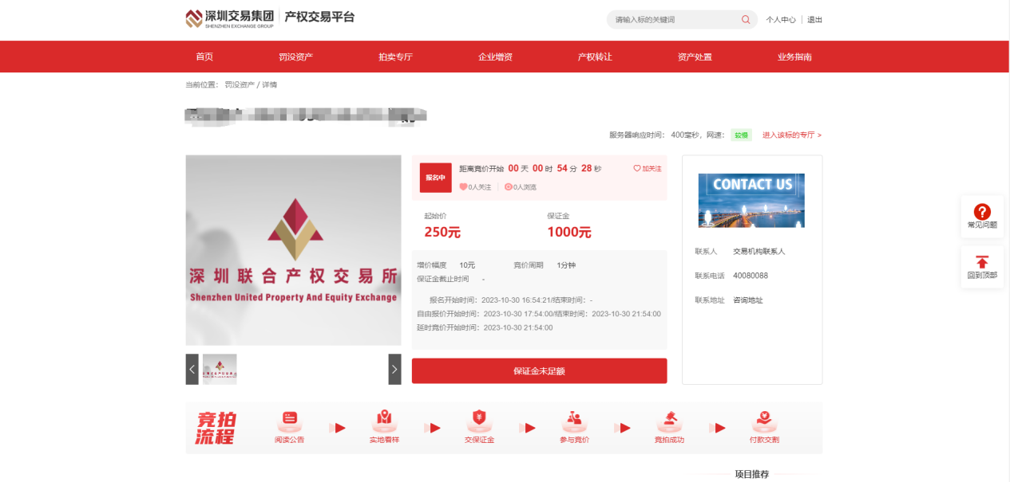
2.在产权交易系统内，选择要交纳保证金标的，点击【交纳】按钮，进入订单提交页面。
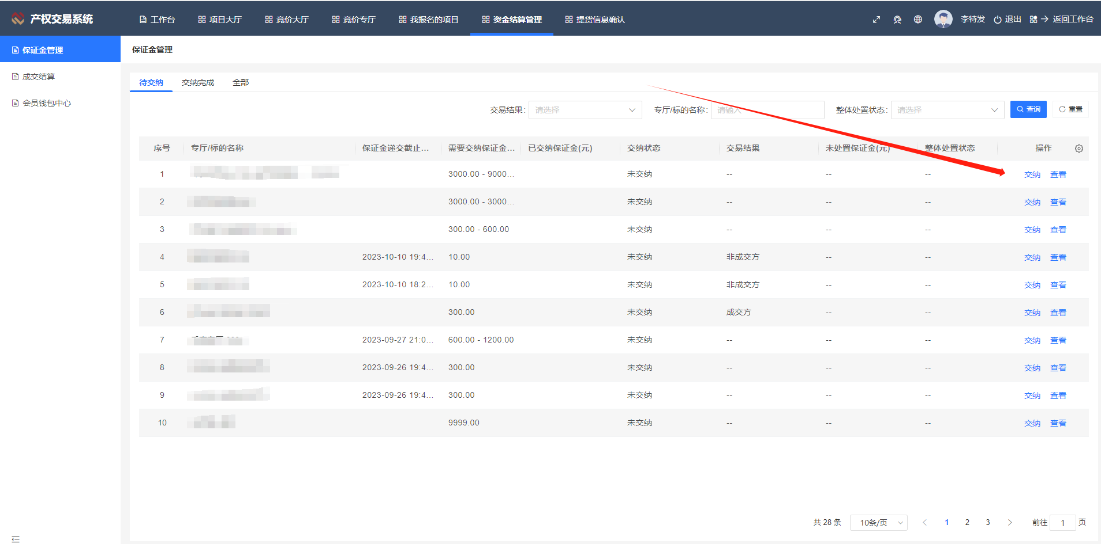
3.选择支付方式钱包、钱包列表点击【支付】按钮；提示支付成功。
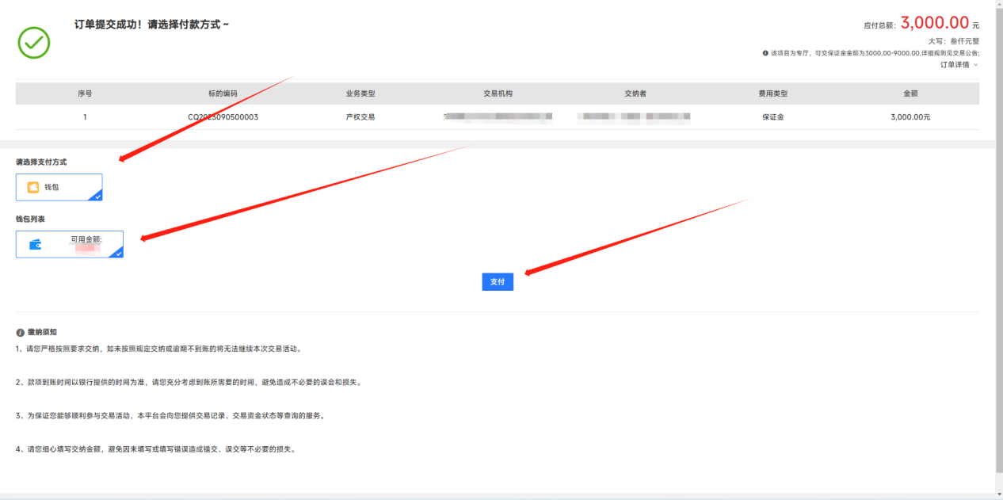

第五章、竞价
1.第一次报价想报底价，可以直接点击【出价】进行报价。
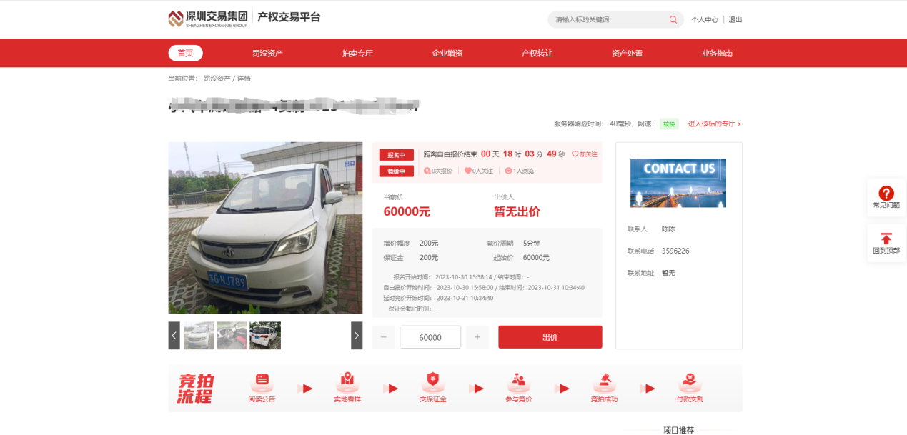
2.点击出价显示框右侧的“＋”按钮，显示框数字根据增价幅度进行递增。点击左侧的“-”按钮显示框数字根据增价幅度进行递减。
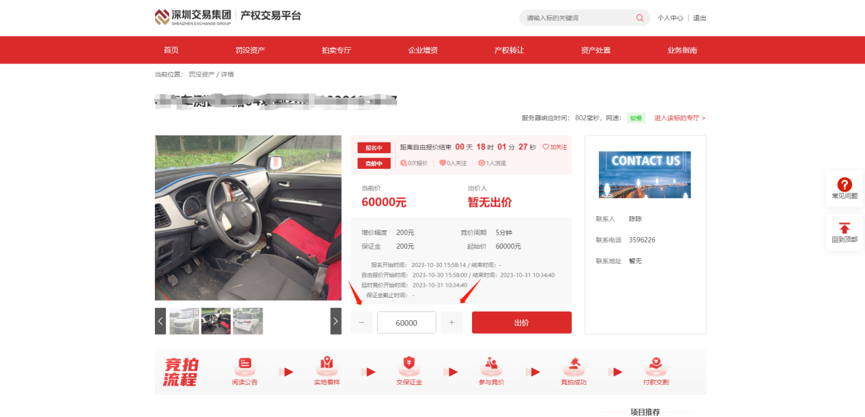
3.确认价格后点击【出价】按钮，出现“确认出价”提示框，点击【确认】。
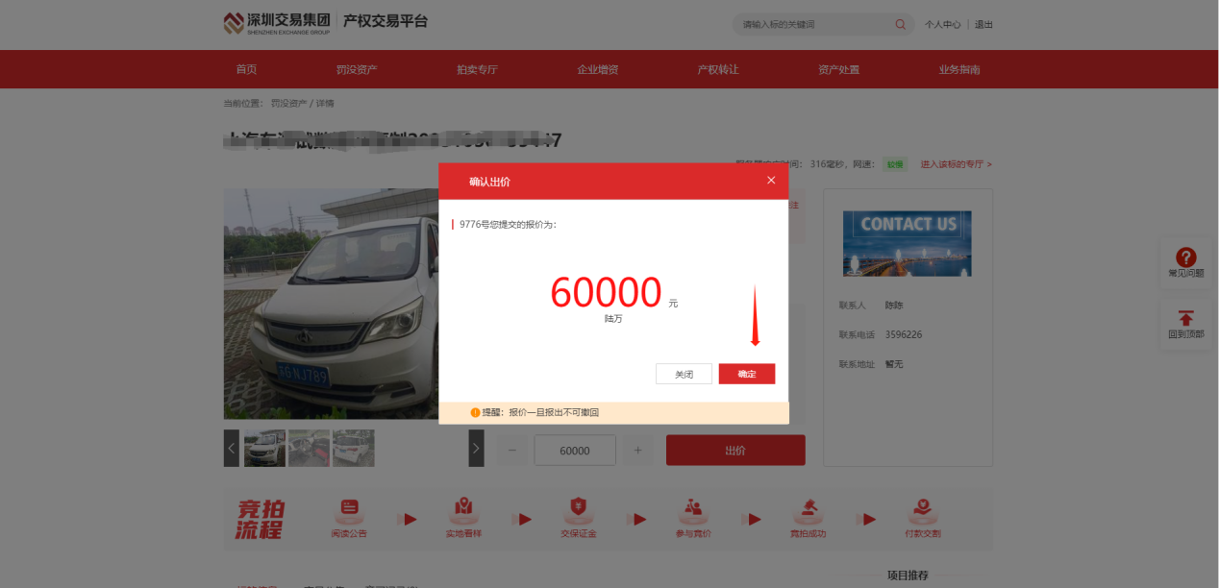4.页面提示出价成功，即出价成功。
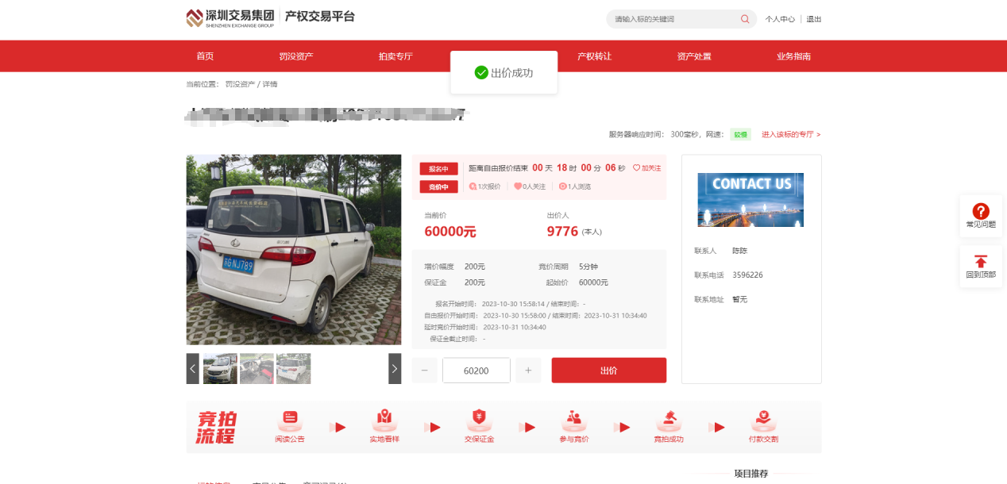

第六章、成交
成功竞得标的，进入已成交页面
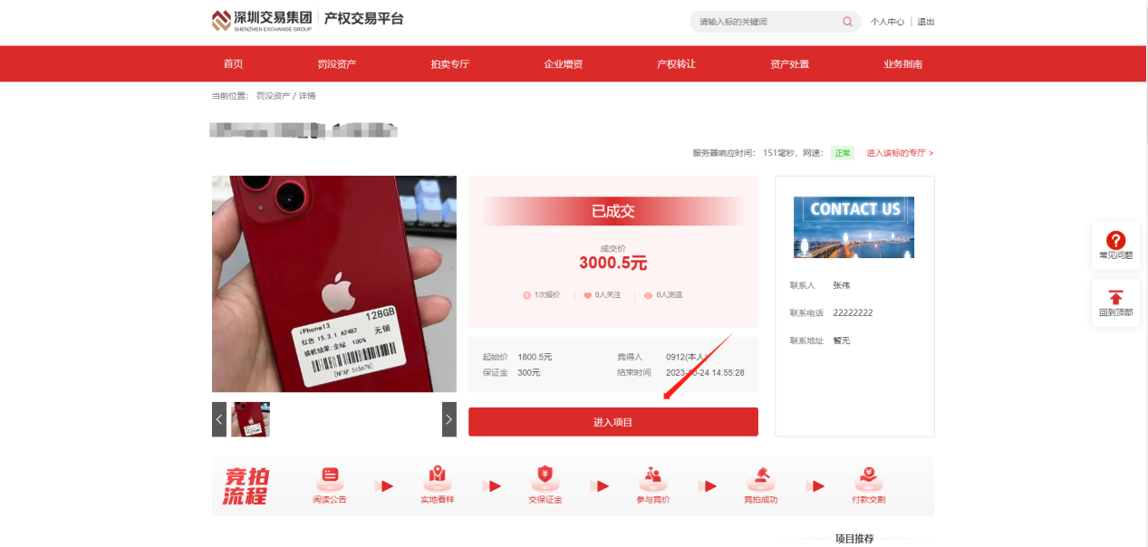点击【进入项目】，进入产权交易平台
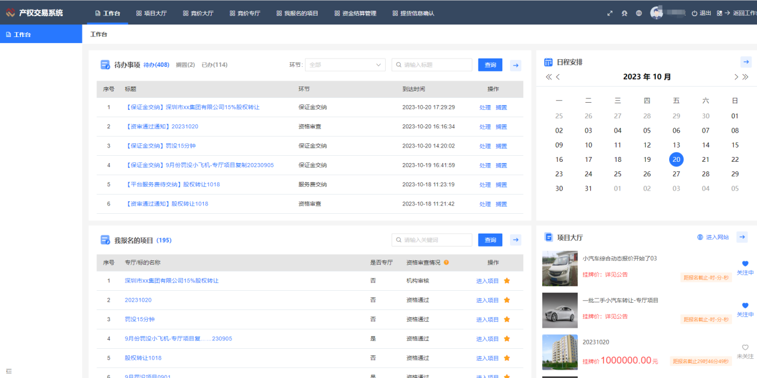

第七章、提货信息确认

7.1提货信息确认
功能介绍：意向方可以在“提货信息确认”中查看已经成交（不成交）的标的并进行提货信息确认处理，不成交的标的不能进行确认。
前置条件：意向方登录系统，已报名成功成交项目标的
操作步骤：
1.点击【提货信息确认】显示提货信息确认列表管理界面，列表显示所有成交（不成交）的标的名称进行待确认。点击待确认，已确认，全部也可查看标的名称信息
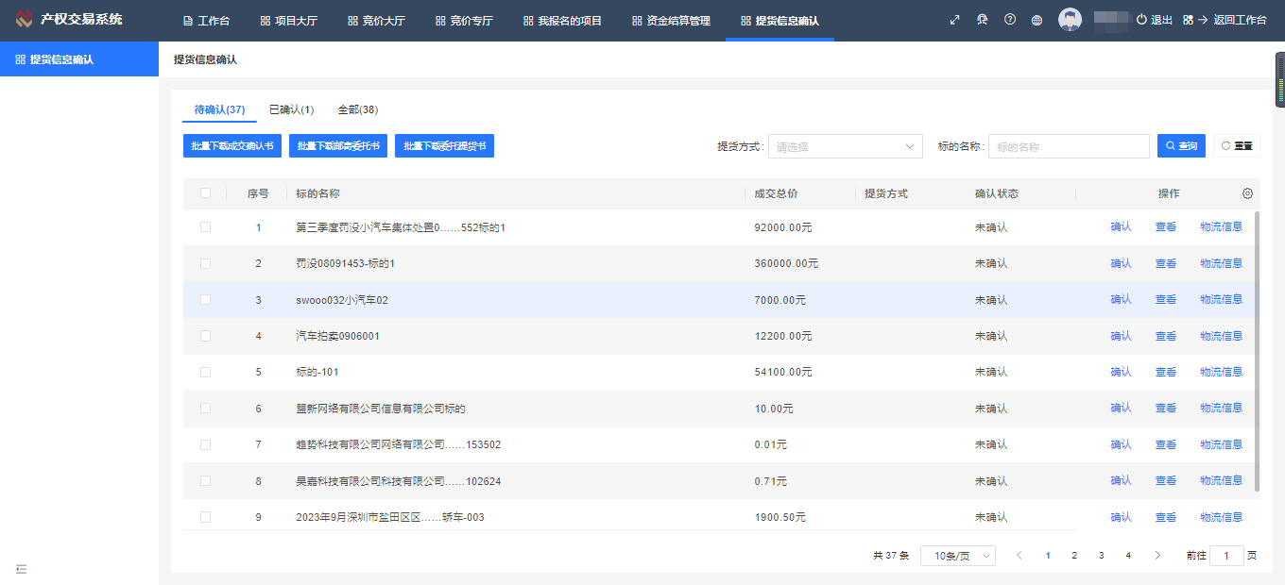

2.已成交待确认的标的信息可以点击【待确认】查看，选择待确认的标的信息去进行确认
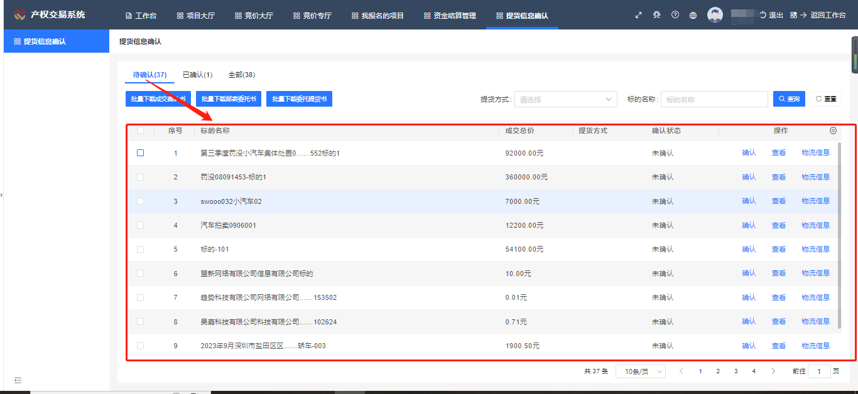
3.选择已成交的标的进行标的确认，填写提货方式确认，成交附件确认，完成以上步骤点击提交，下一步流转到已确认界面
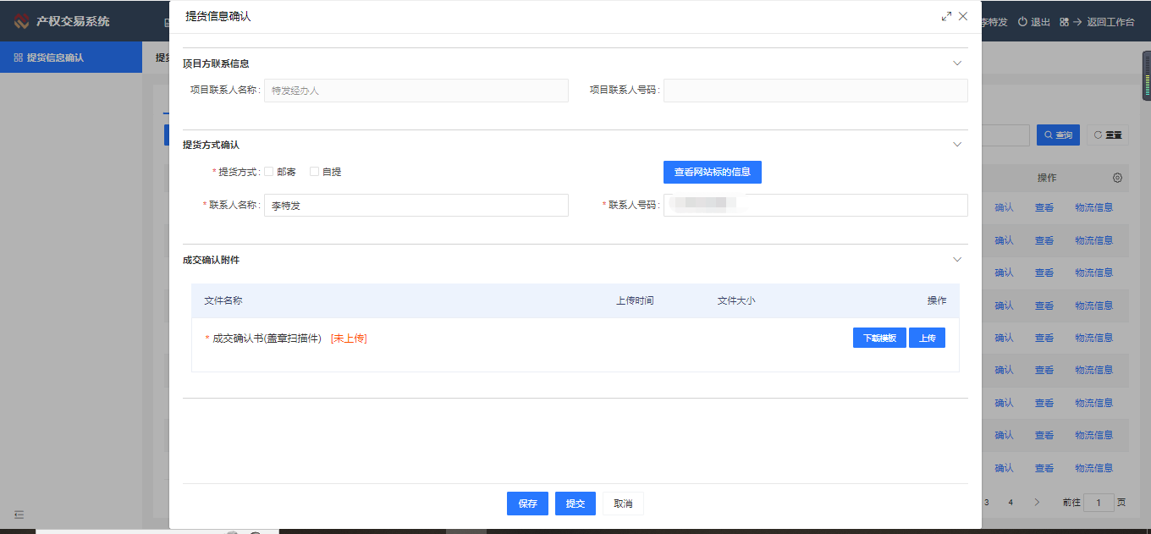
4.待确认标的信息提交完成后流转到已确认界面展示标的信息，可以进行查看
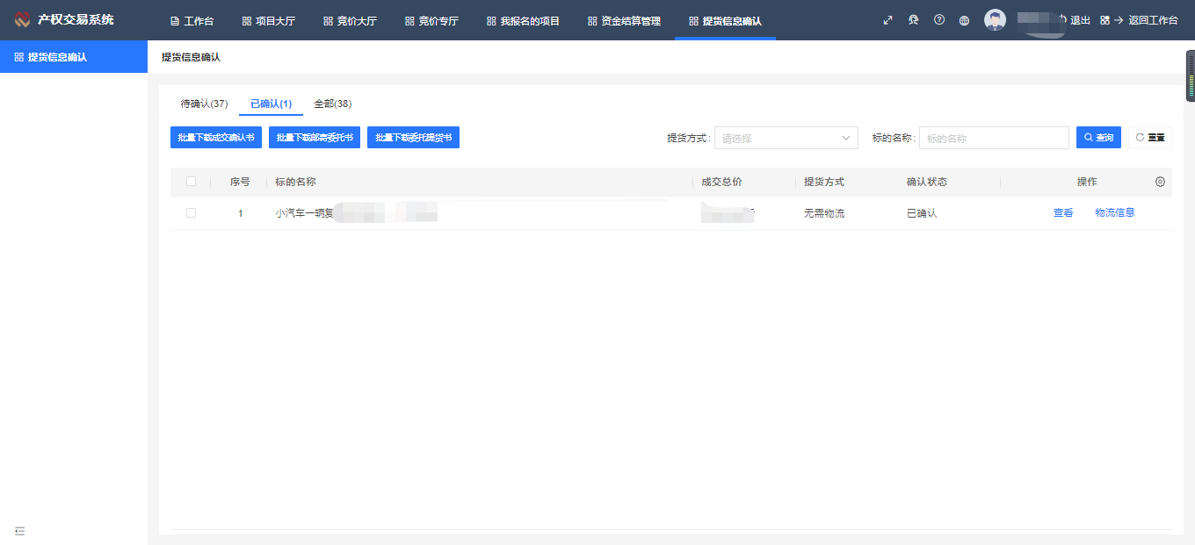

5.点击全部可查看全部成交（不成交）项目的标的信息
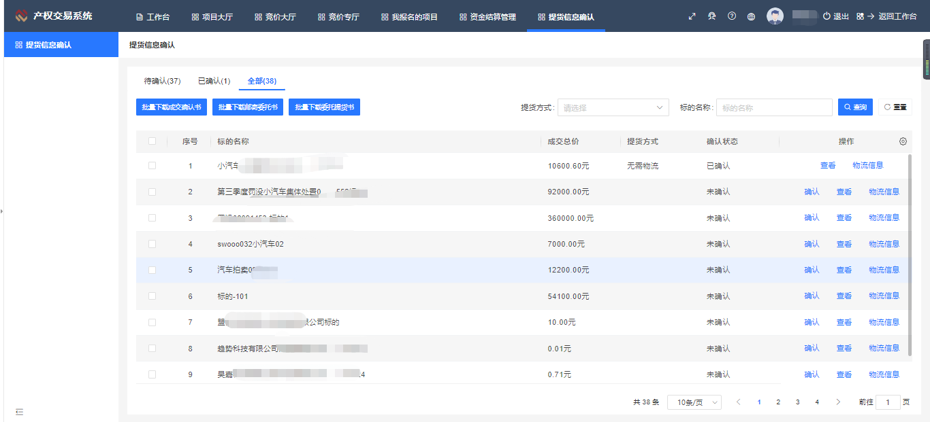
6.批量下载成交确认书、批量下载邮寄委托书、批量下载委托提货书，选择多个项目标的名称信息点击下载可以自动打包成压缩包格式
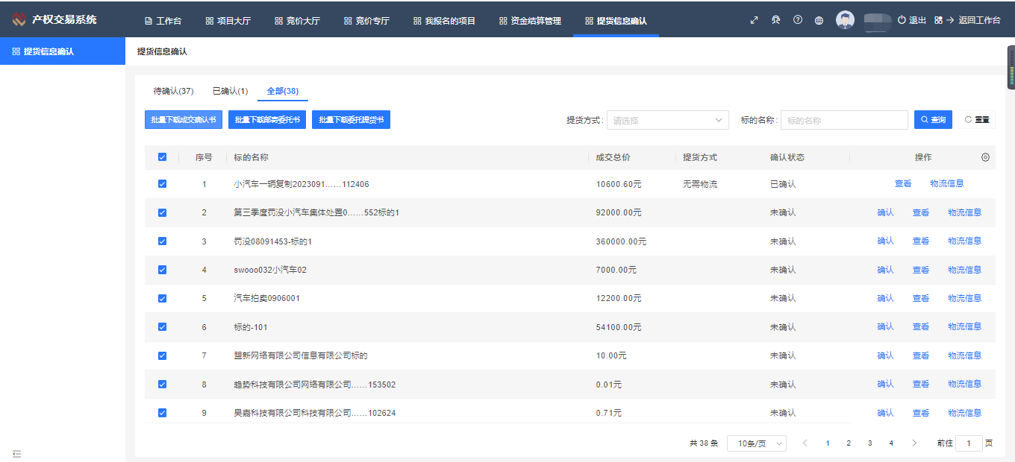
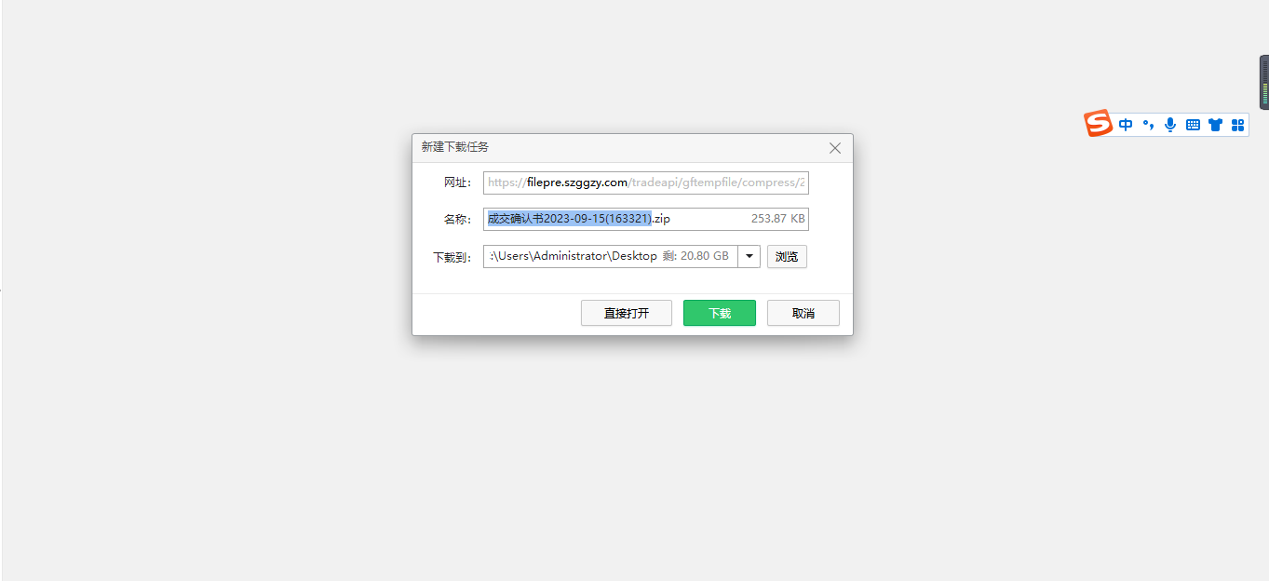

第八章、资金结算管理

8.1保证金管理
功能介绍：意向方可以在“资金结算管理”中查看保证金管理、成交结算、会员钱包中心
前置条件：意向方登录系统，已报名成功项目
操作步骤：
1.点击【资金结算管理——保证金管理】显示资金结算——保证金管理列表界面，可以查看保证金待交纳、交纳完成、全部项目标的（专厅）需交纳保证金的项目信息，也可以在交易结果下拉框选择“成交方、非成交方、资格审查不通过、资格审核后弃标”，专厅标的名称，整体处置状态下拉框“处置完成，处置中，未处置”搜索框进行搜索查询
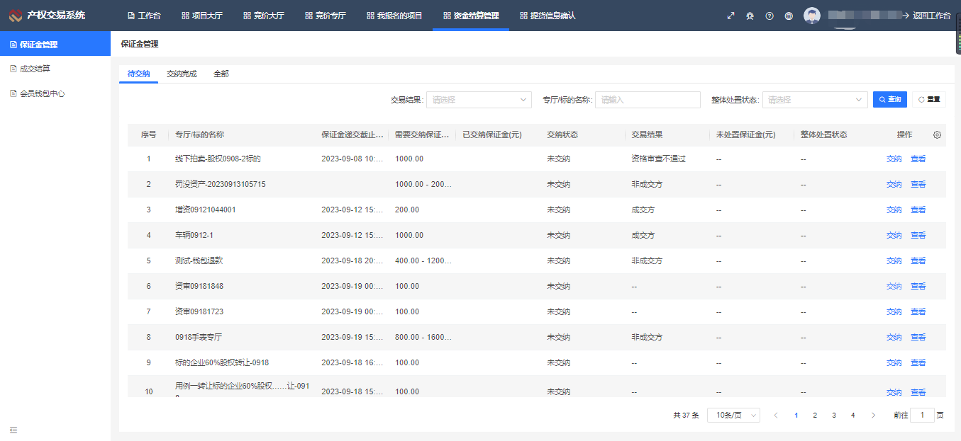
2.选择我们已经报名成功的项目点击交纳去进行保证金交纳
3.进入交纳界面，我们可以选择现金转账跟钱包转账进行交纳
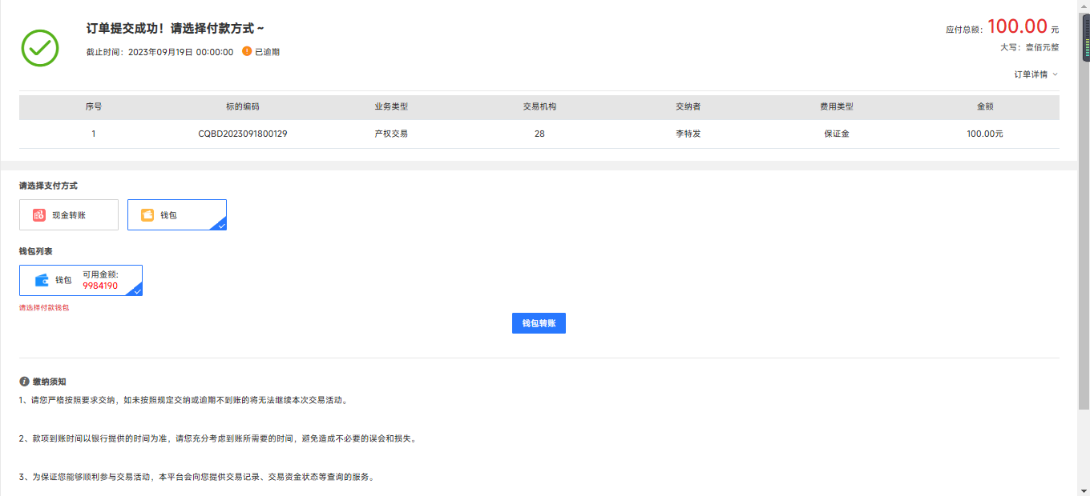
4.选择钱包转账，输入支付密码进行交纳
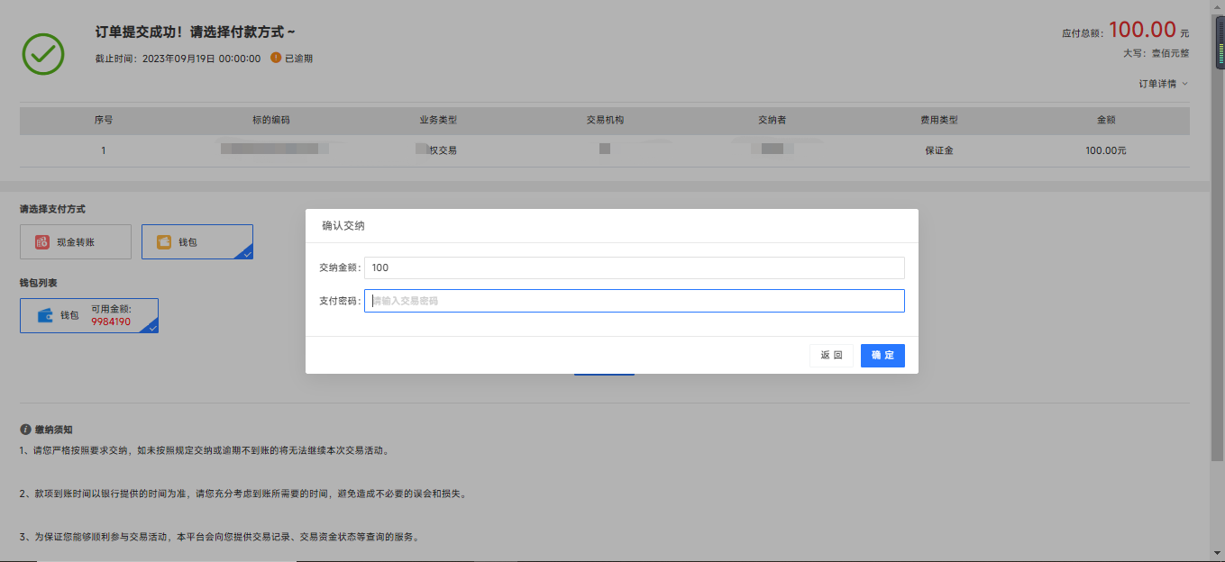
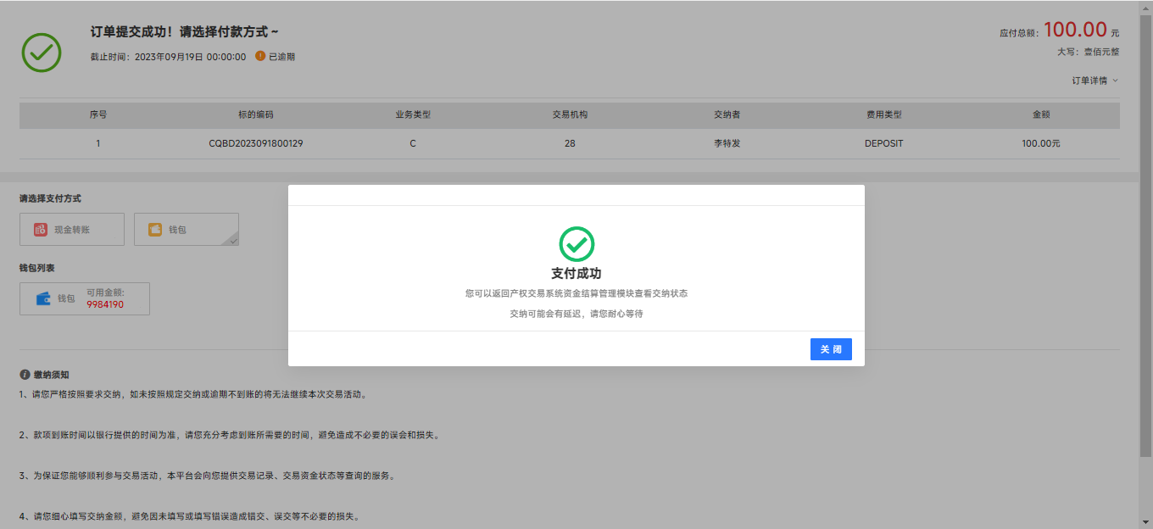
交纳成功
5.交纳支付成功的项目都可以在交纳完成进行查看
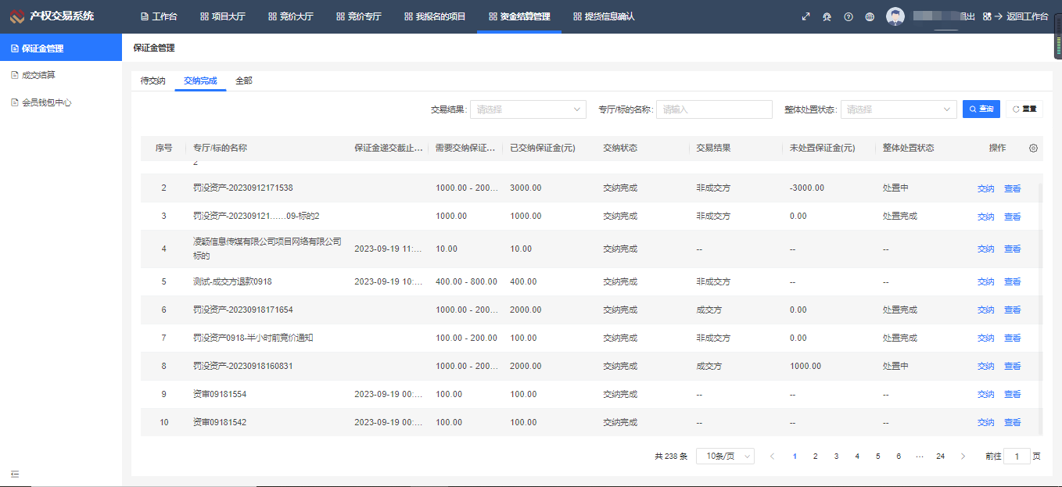
6.待交纳、交纳支付成功的项目都可以在全部进行查看
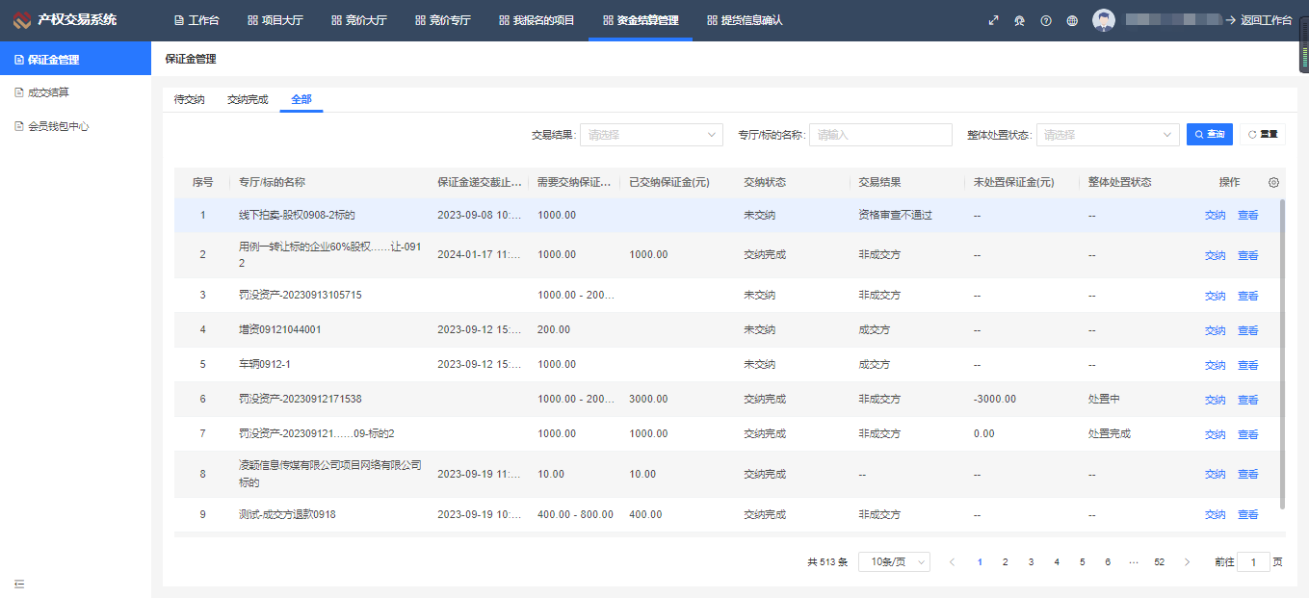

8.2成交结算
1.点击【资金结算管理——成交结算】显示成交结算列表界面，选择已经成交的项目标的（专厅）信息进行交纳金额，可单独交纳也可以合并交纳，分别交纳平台服务费、服务费（佣金）、成交款，也可通过下面的搜索框进行搜索查找自己成交的项目标的信息。
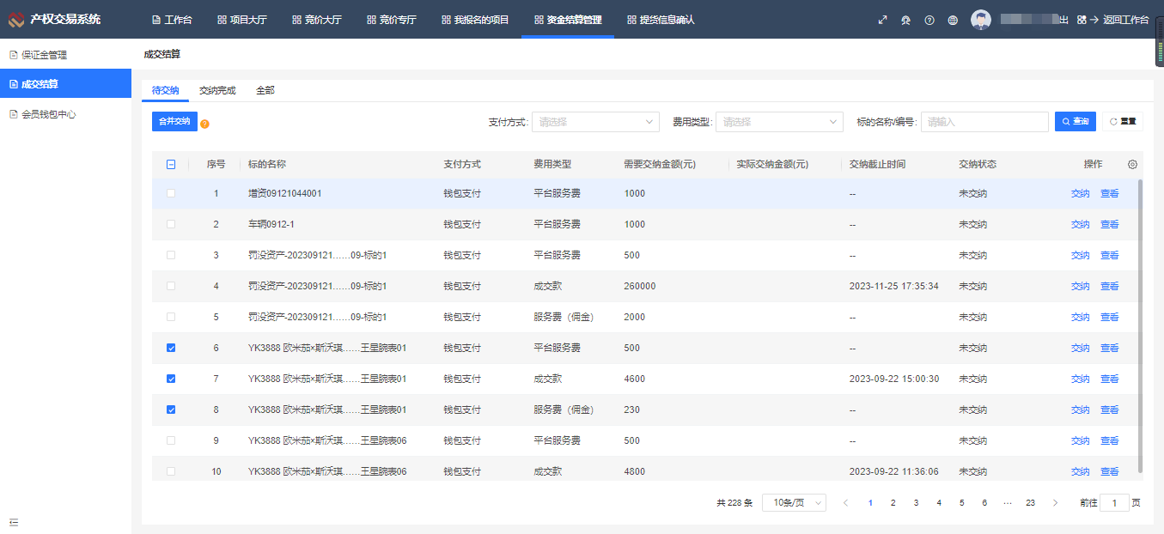
2.选择钱包转账支付，输入支付密码，支付成功即可
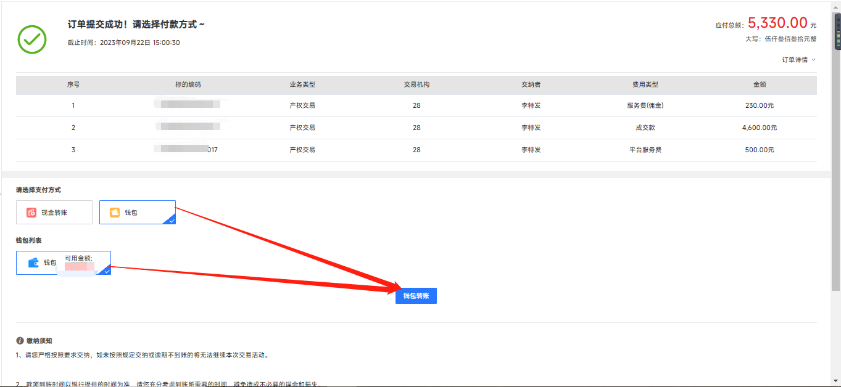
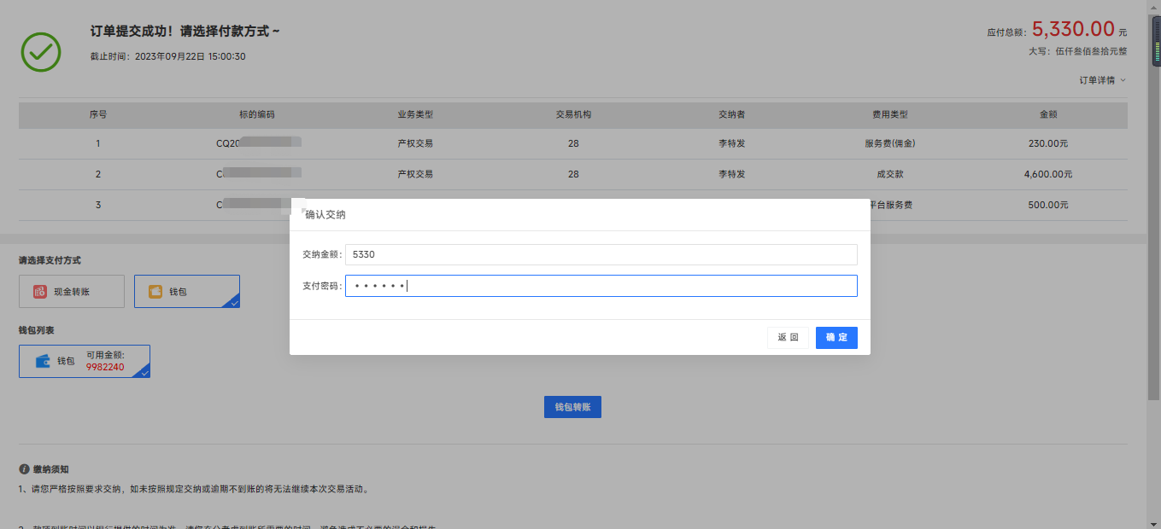
3.项目标的信息成交交纳完成金额都可在成交结算——交纳完成查看，可查看标的名称，交付方式、费用类型、需要交纳金额（元）、实际交纳金额（元）、交纳截止时间、交纳状态
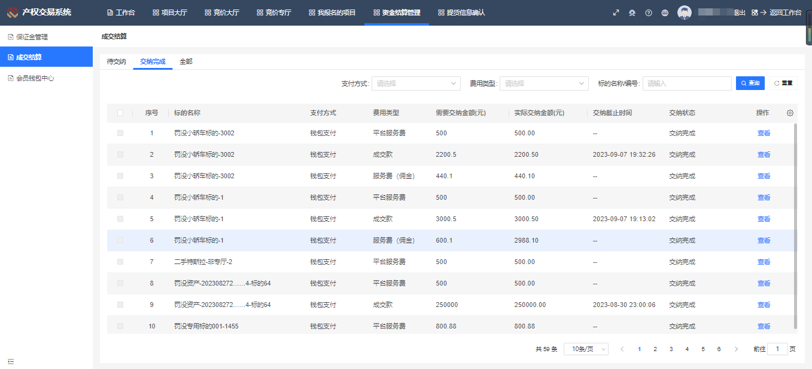
4.点击成交结算——全部可查看全部标的名称，交付方式、费用类型、需要交纳金额（元）、实际交纳金额（元）、交纳截止时间、交纳状态，可对没有交纳的标的信息进行交纳、合并交纳，也可进行查看
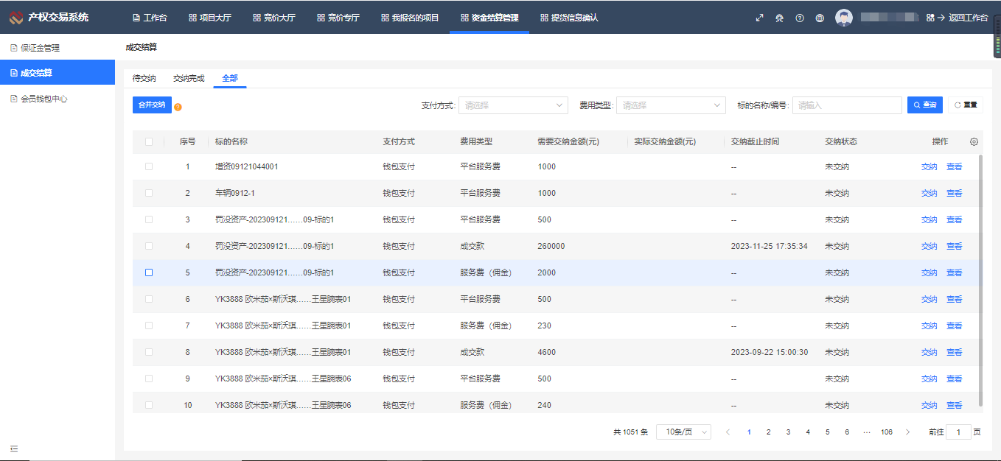

8.3会员钱包中心
1.点击成交结算——会员钱包中心可查看用户钱包信息，可进行充值，提现
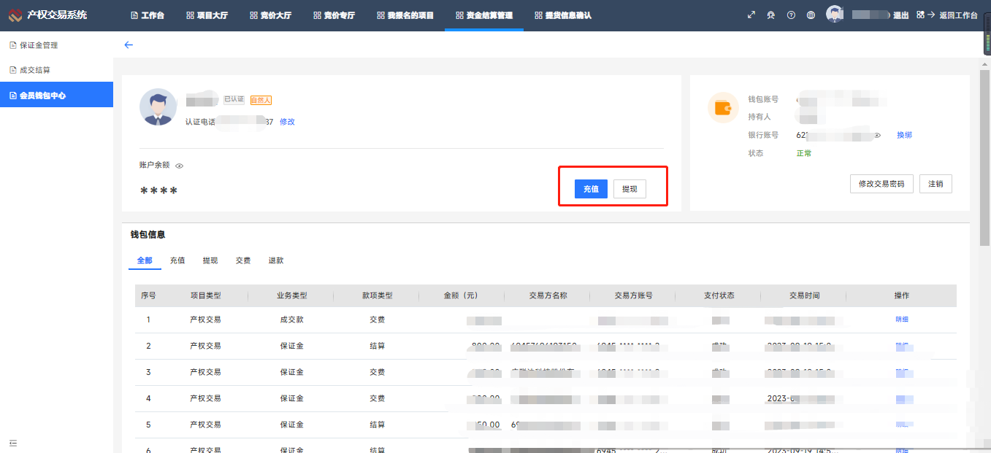

2.点击成交结算——会员钱包中心钱包信息全部可查看自己充值、提现、交费、退款过的数据信息，分别包含项目类型、业务类型、款项类型、金额（元）、交易方名称、支付状态、交易时间
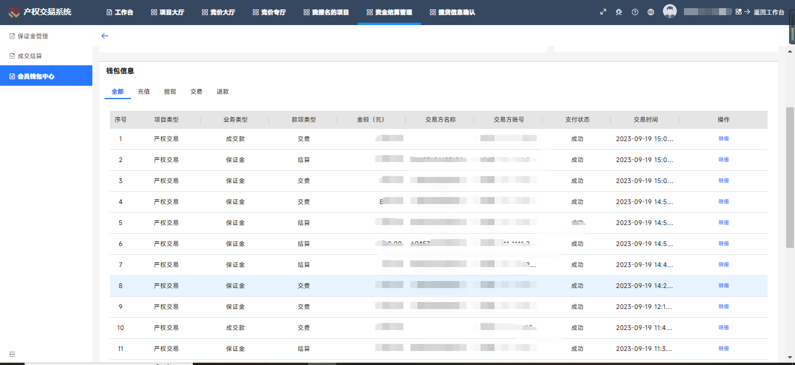
3.选择任意项目类型进行查看点击明细可查看数据流水信息
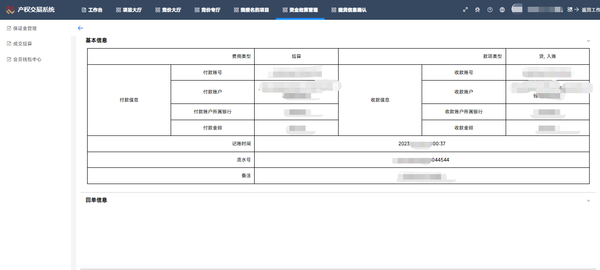

第九章、会员钱包管理

9.1钱包充值
1.点击产权交易平台>资金结算管理>会员钱包中心
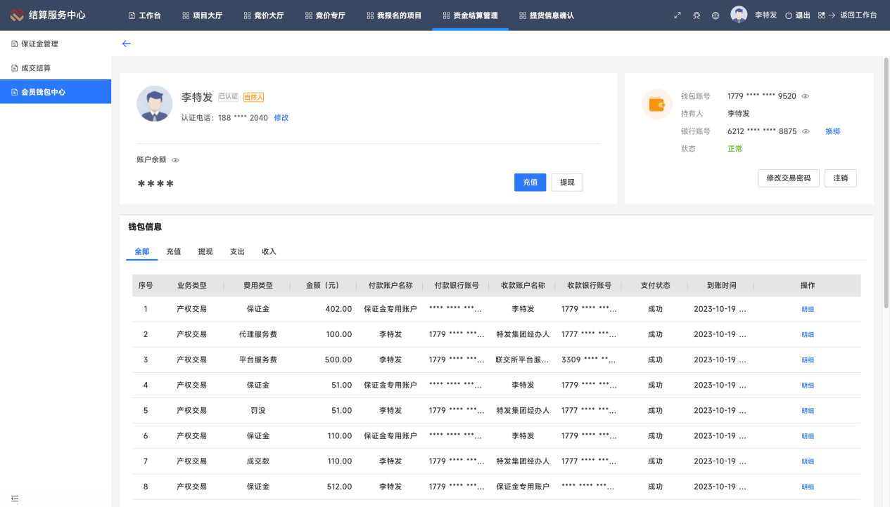
2.点击充值按钮，弹出充值信息，根据充值信息，线下完成充值。充值一般30分钟内到账。
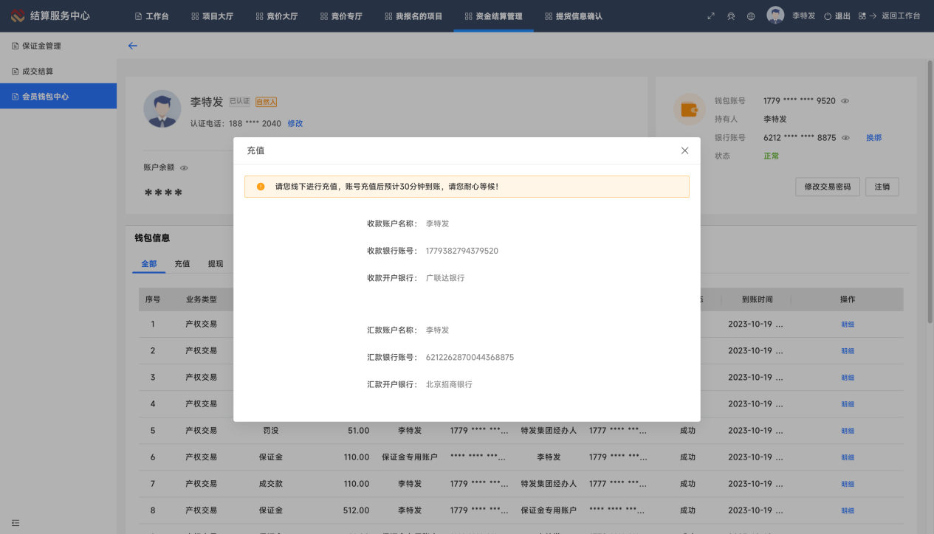
3.在充值列表中查询充值是否到账

9.2钱包提现
1.点击产权交易平台>资金结算管理>会员钱包中心
2.点击提现按钮，弹出交易密码输入框
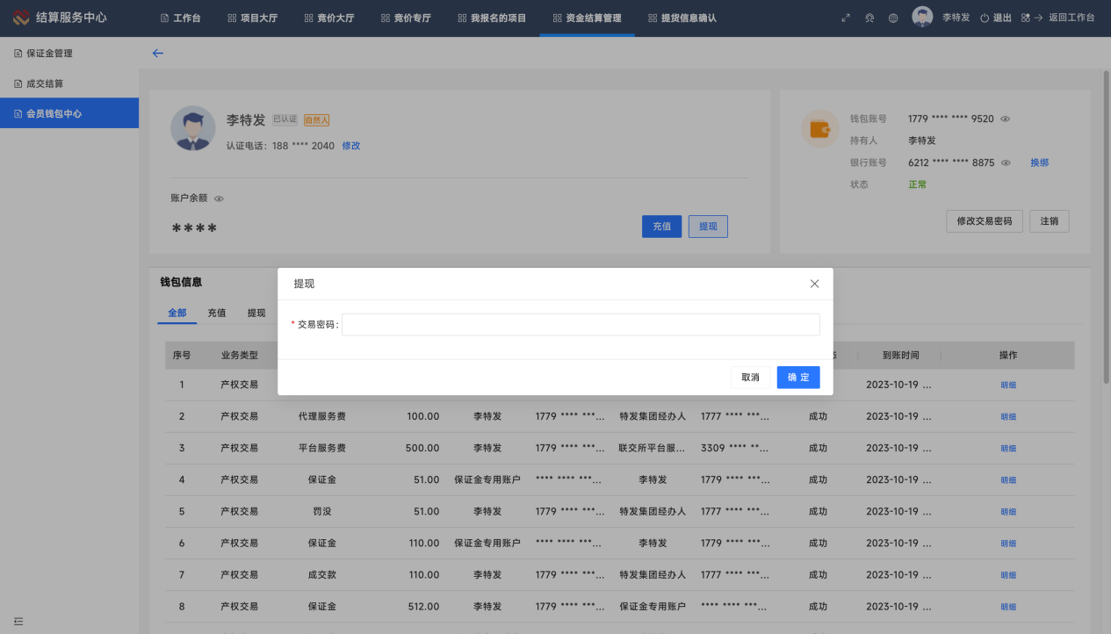
3.输入正确的交易密码并点击确认，弹出提现金额及备注信息填写框
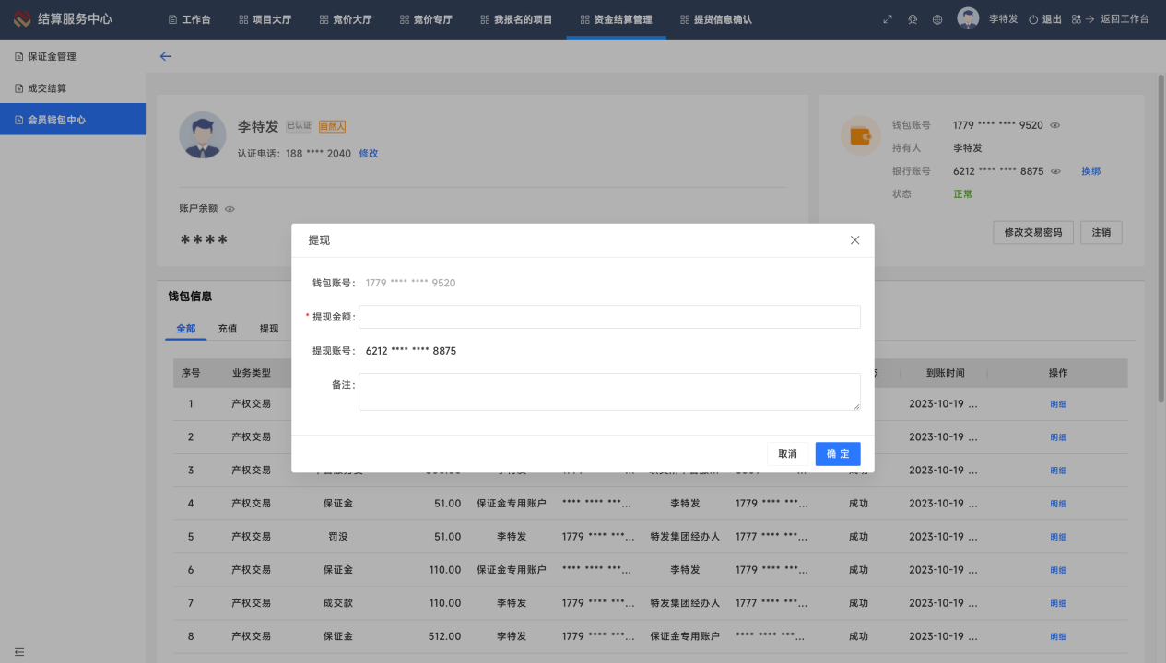
4.填写提现金额及备注后，点击确认，展示提现申请成功提示框
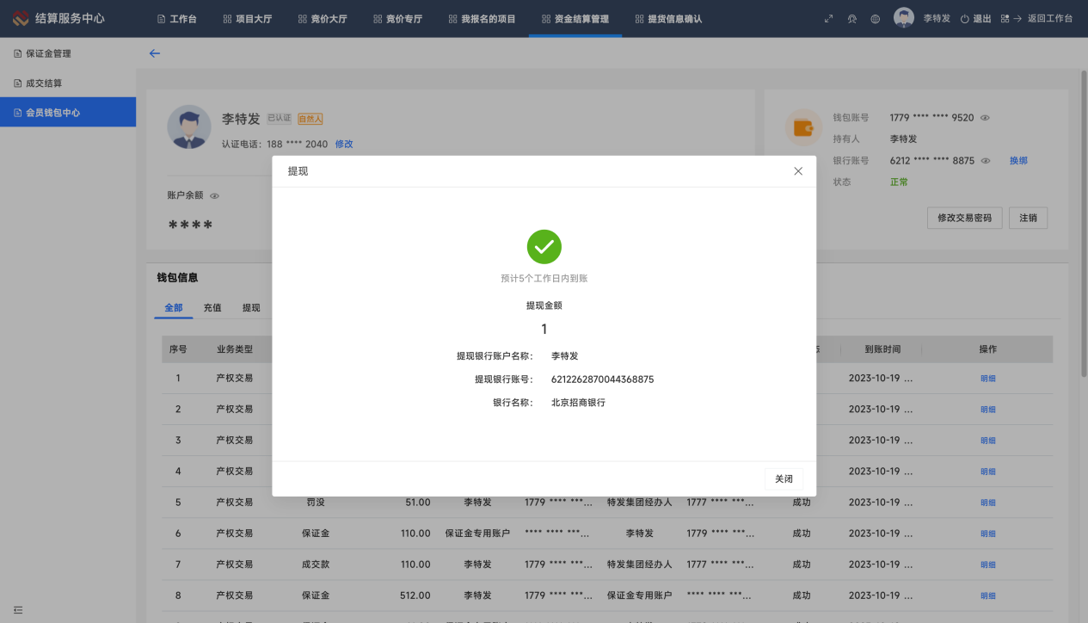

9.3钱包流水查看
1.点击钱包信息下的tab标签（全部、充值、提现、支出、收入），即可查看对应的流水信息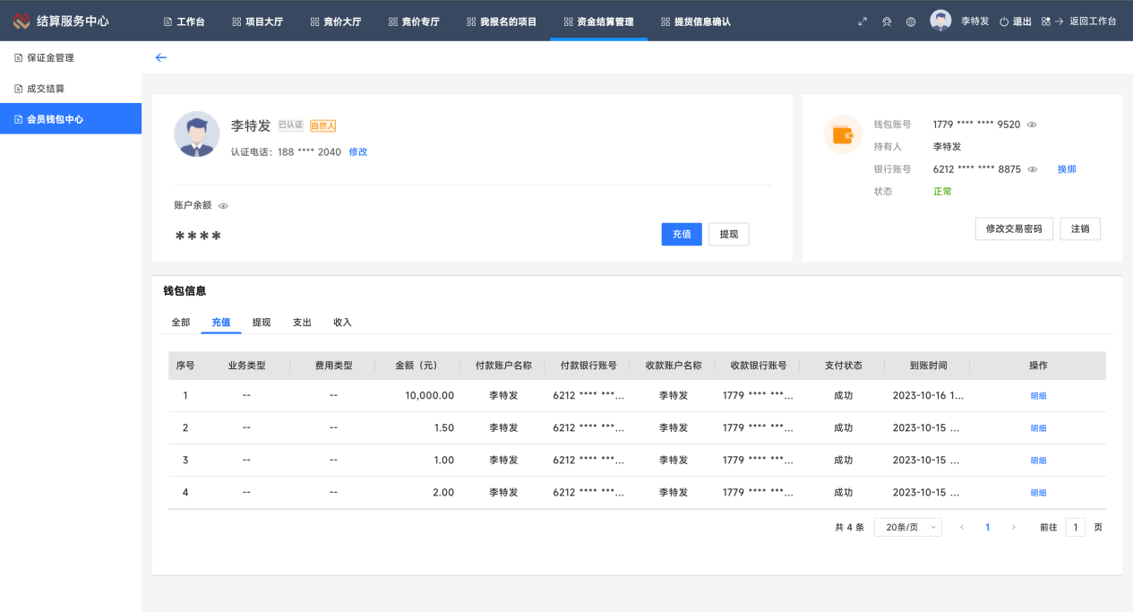
2.点击流水后的明细按钮，即可查看该笔流水的明细
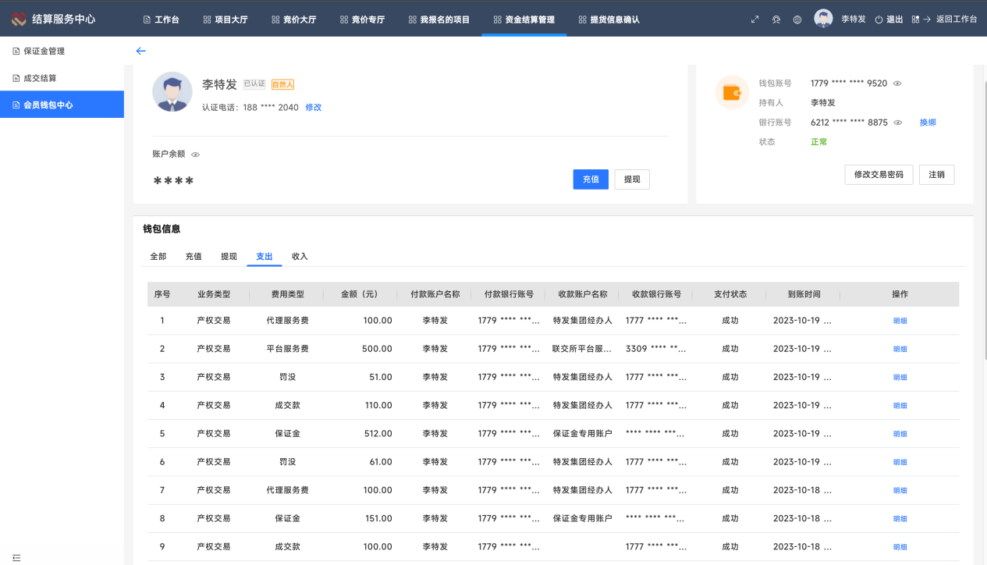
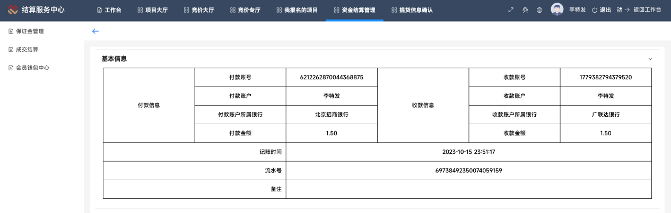

9.4钱包交易密码修改
1.点击产权交易平台>资金结算管理>会员钱包中心
2.点击修改交易密码，弹出手机号验证弹窗，输入正确的验证码后，点击确认，跳转至新密码输入弹窗。
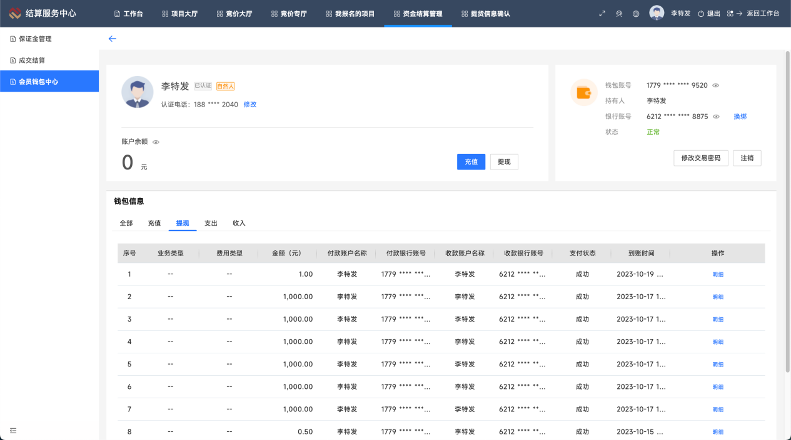
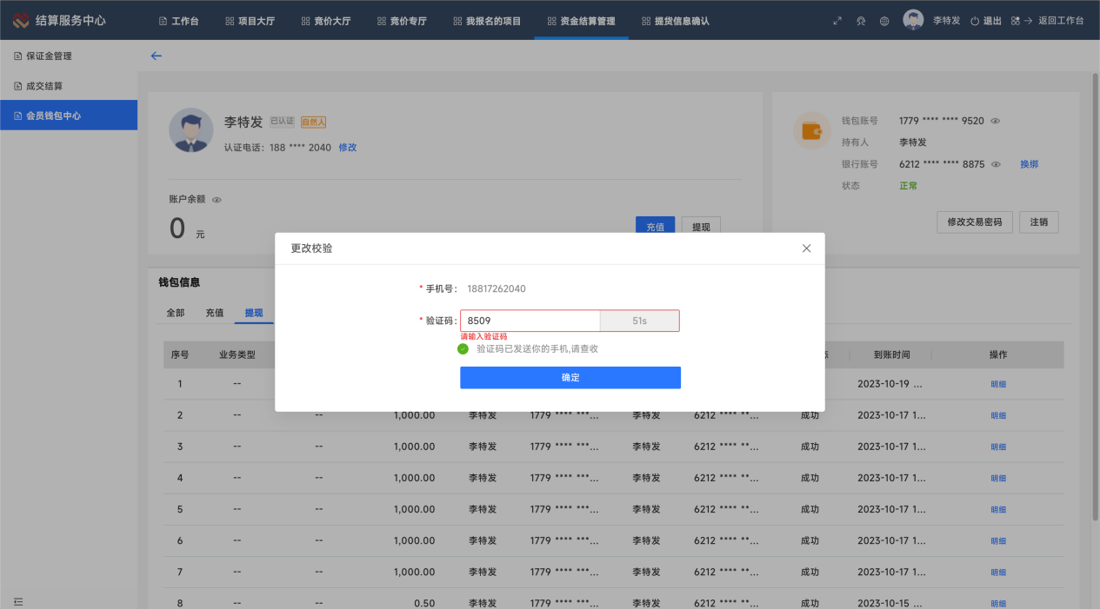

3.输入新交易密码后点击确认，密码修改完成
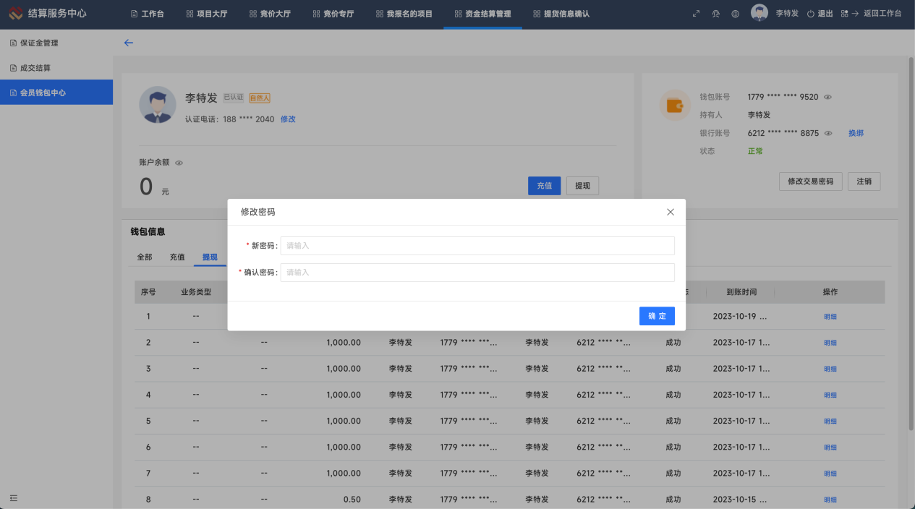

9.5钱包换绑银行卡
- 点击产权交易平台>资金结算管理>会员钱包中心
- 点击银行卡号后的换绑按钮，判断该钱包是否有未提现的余额或正在进行的业务，如二者皆无，则显示交易密码输入弹窗。
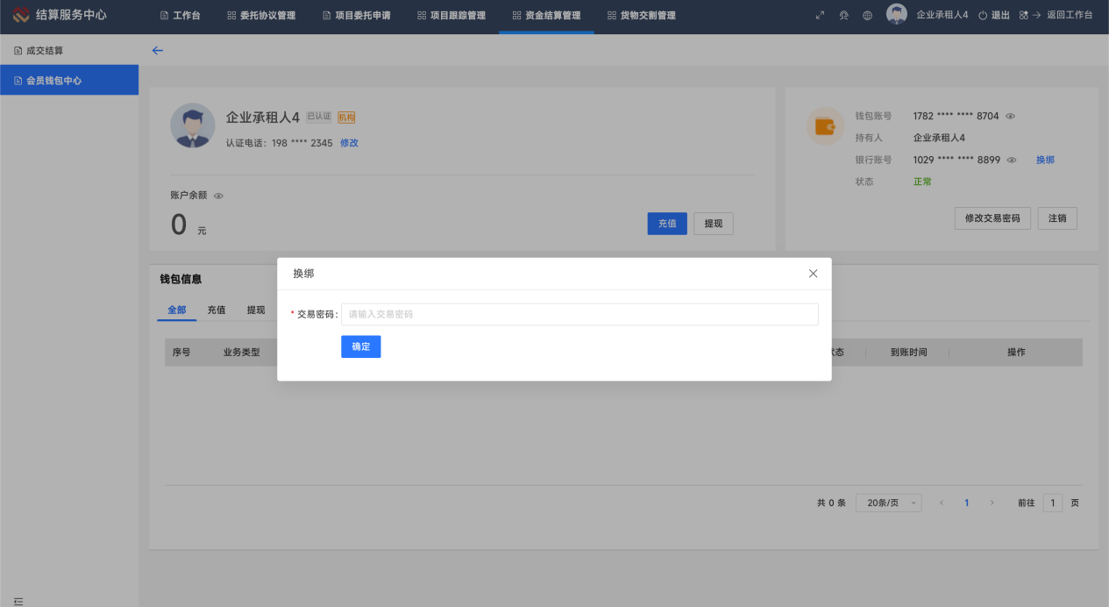
- 输入正确的交易密码并点击确认后，跳转至新银行卡信息输入页面。

- 输入新的银行卡信息并点击提交申请按钮，显示换卡申请已受理页面。
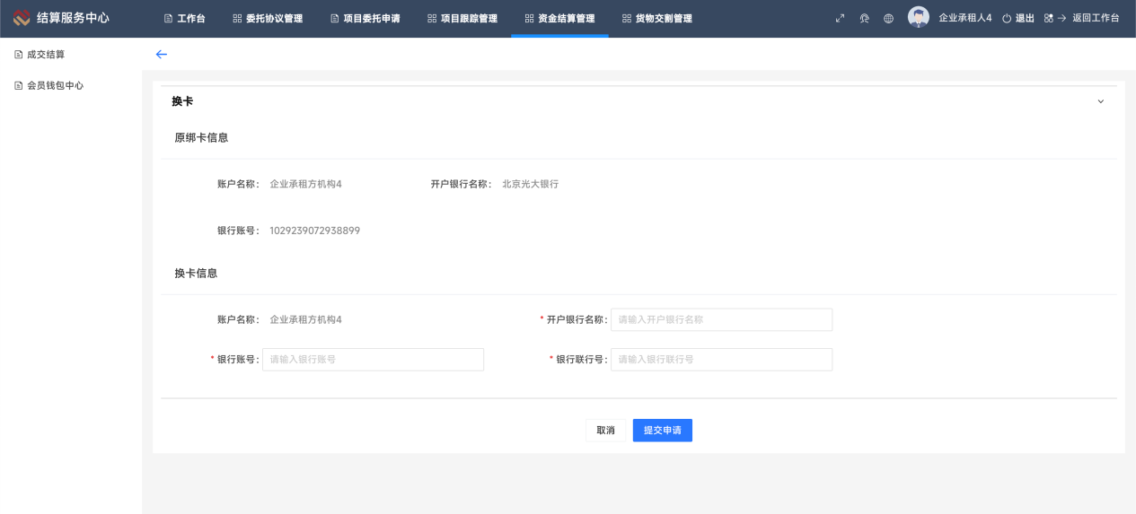
- 换绑过程中，可随时点击取消换绑，用来取消换绑申请。
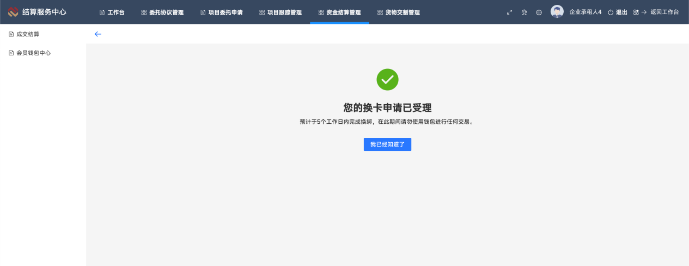

9.6钱包注销
- 点击产权交易平台>资金结算管理>会员钱包中心
- 点击注销按钮，判断该钱包是否有未提现的余额或正在进行的业务，如二者皆无，则展示交易密码输入及经注销原因输入弹窗。
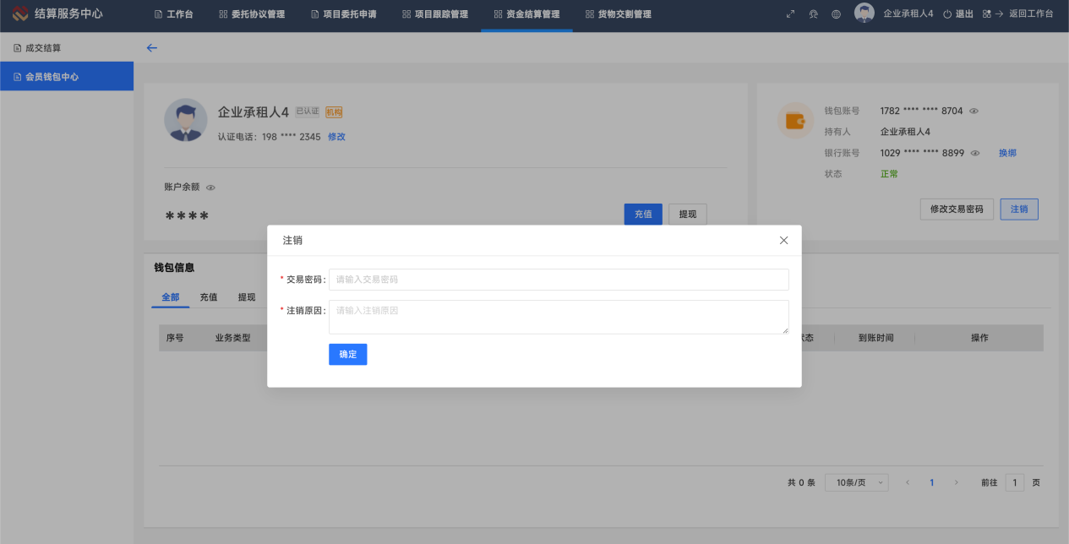
- 输入交易密码和注销原因后，点击确认按钮，展示注销申请已受理弹窗。
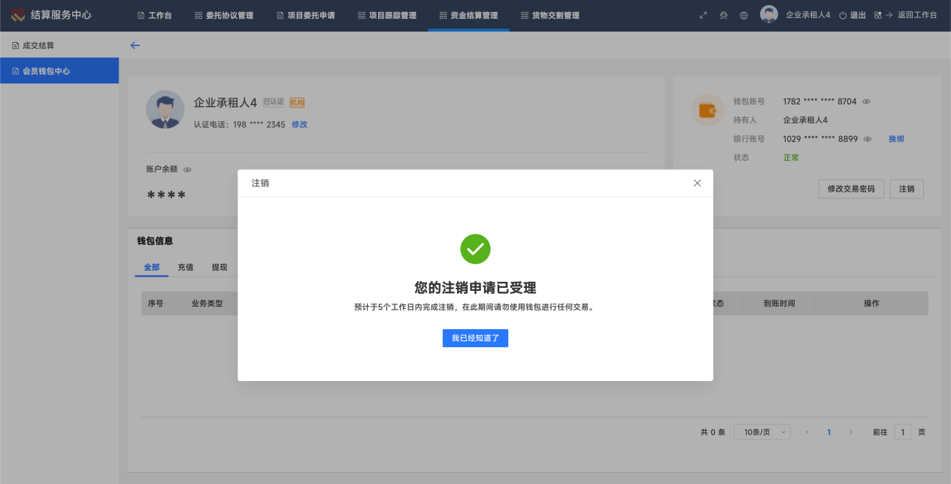

- 注销过程中，可随时点击取消注销，用来取消注销申请。

第十章、发票管理
- 发票开具根据角色的不同有不同的路径，财务开票页面路径为：产权交易系统>资金结算管理>会员钱包中心>钱包信息；意向方开票页面路径为：结算服务中心>钱包管理>平台钱包>查看流水
- 选择需要开票的流水，点击申请开票按钮
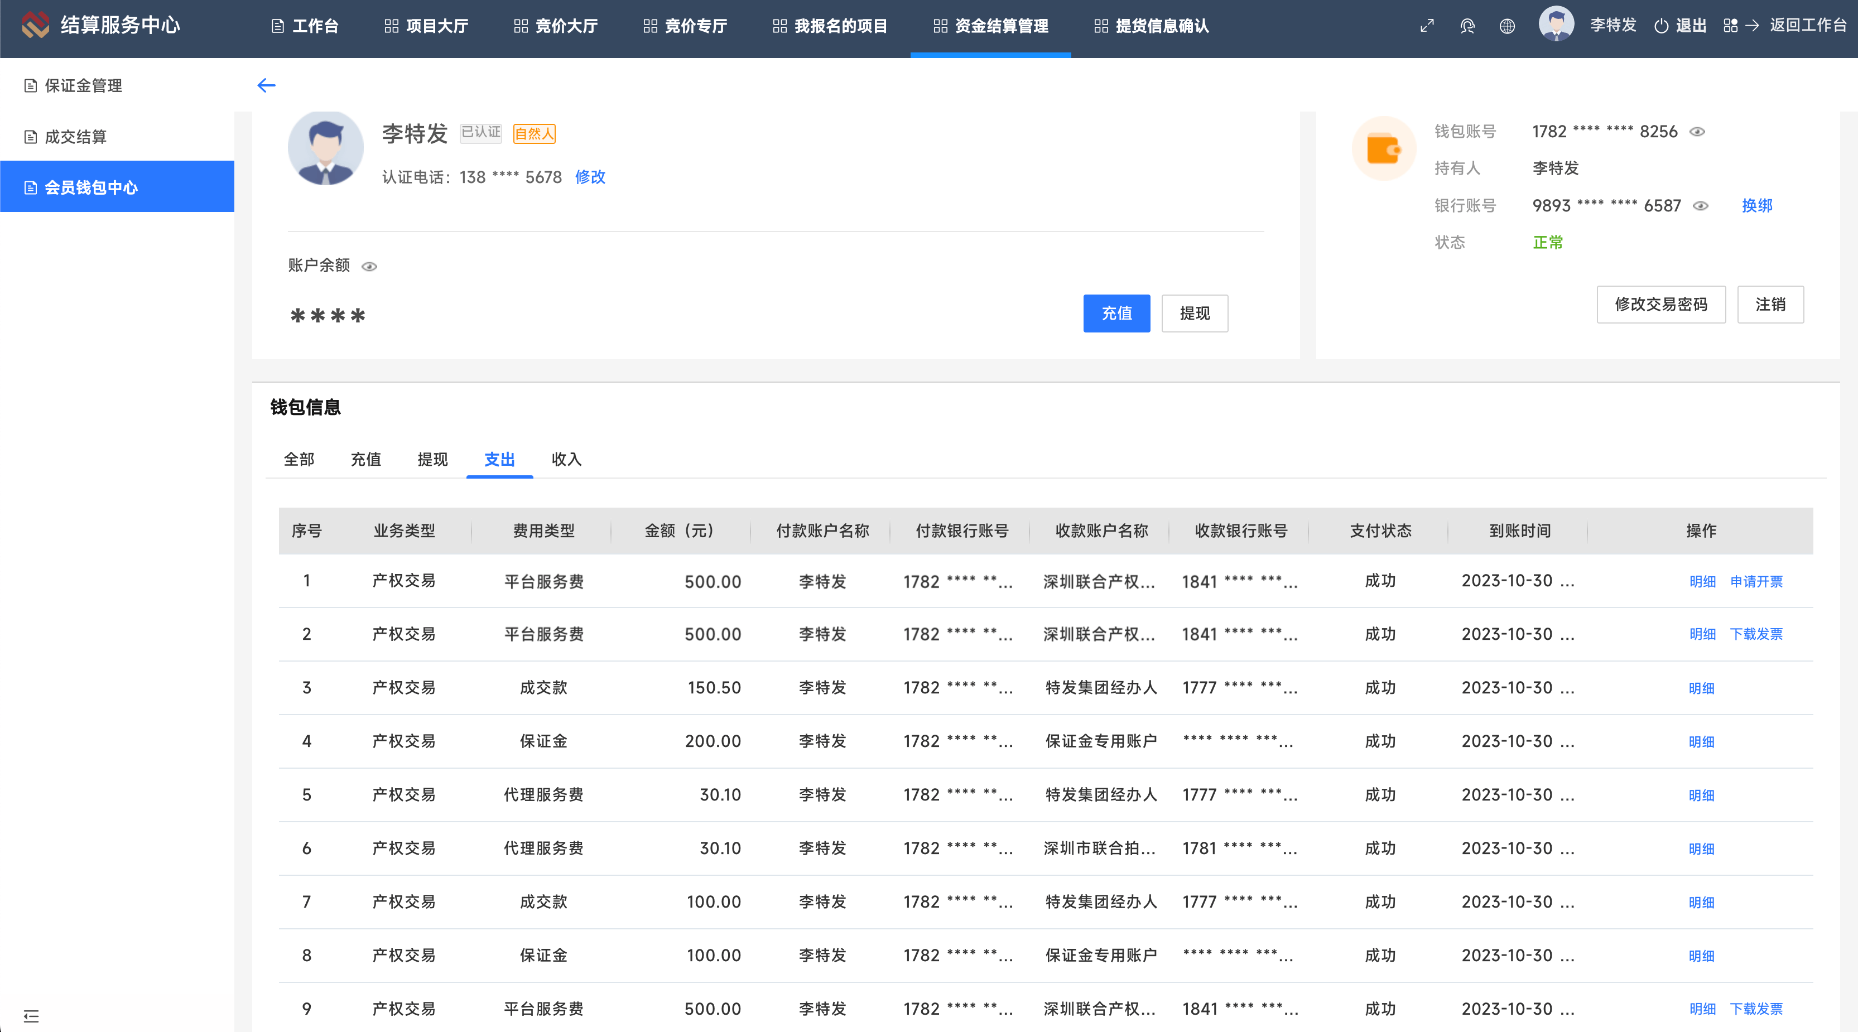
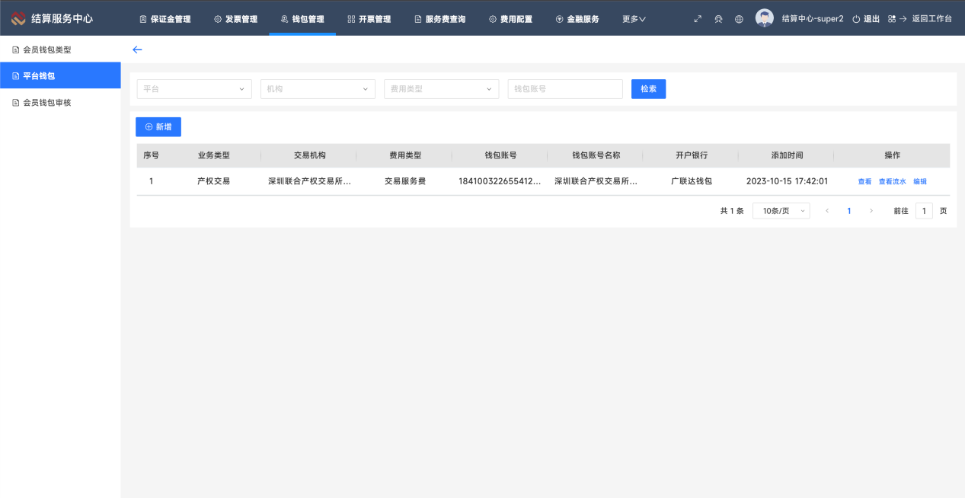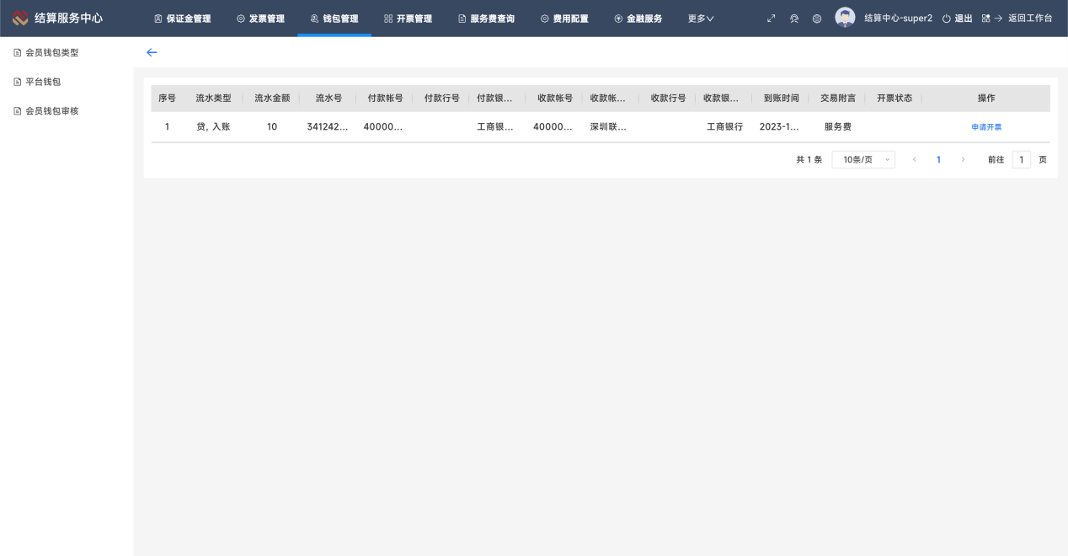
- 填写开票所需信息，点击开票按钮，信息无误即可开票成功
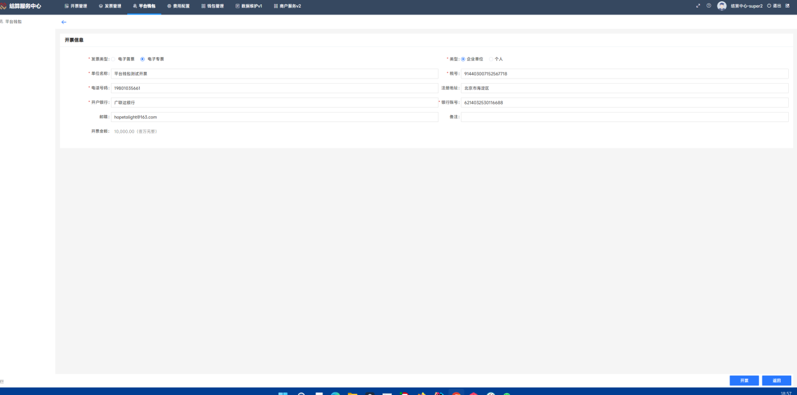
- 点击列表页的下载发票按钮，即可下载发票
